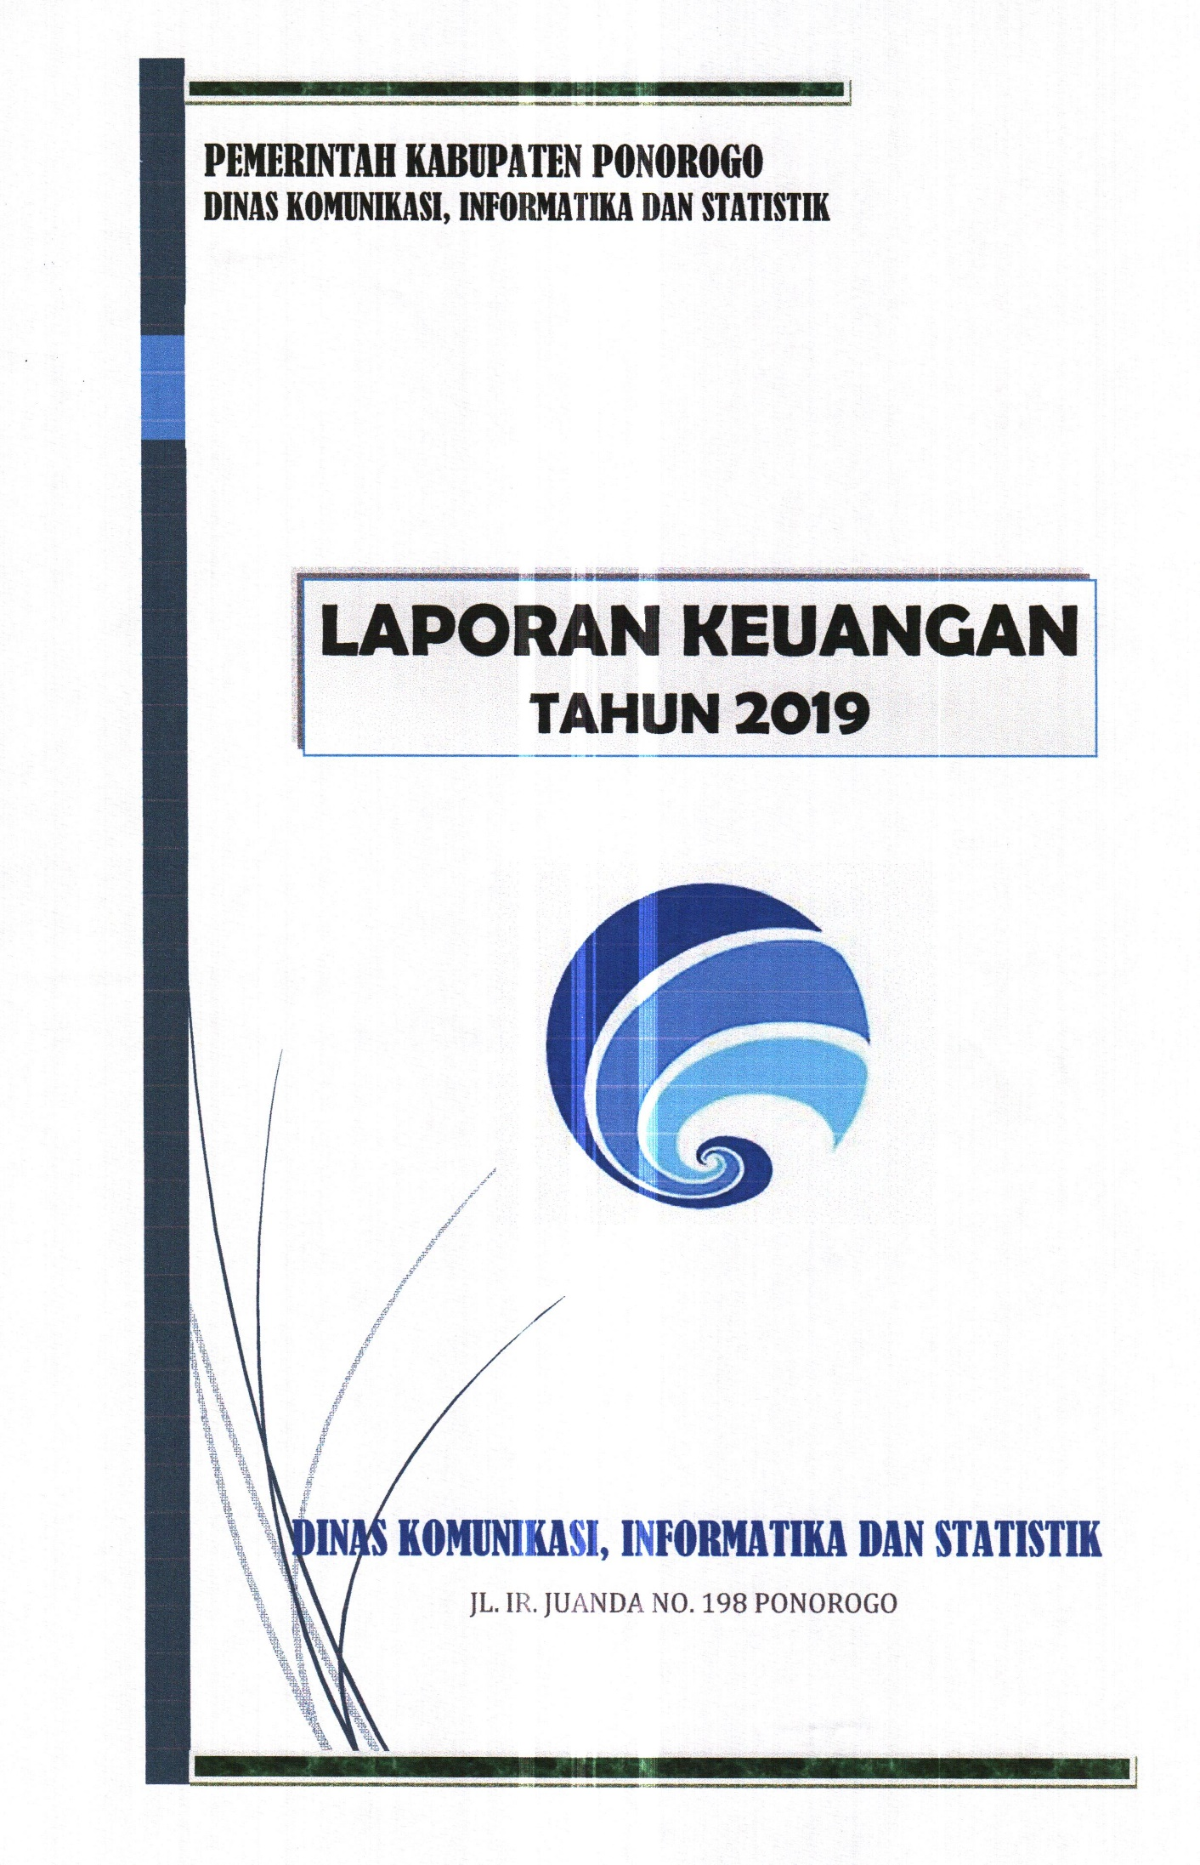

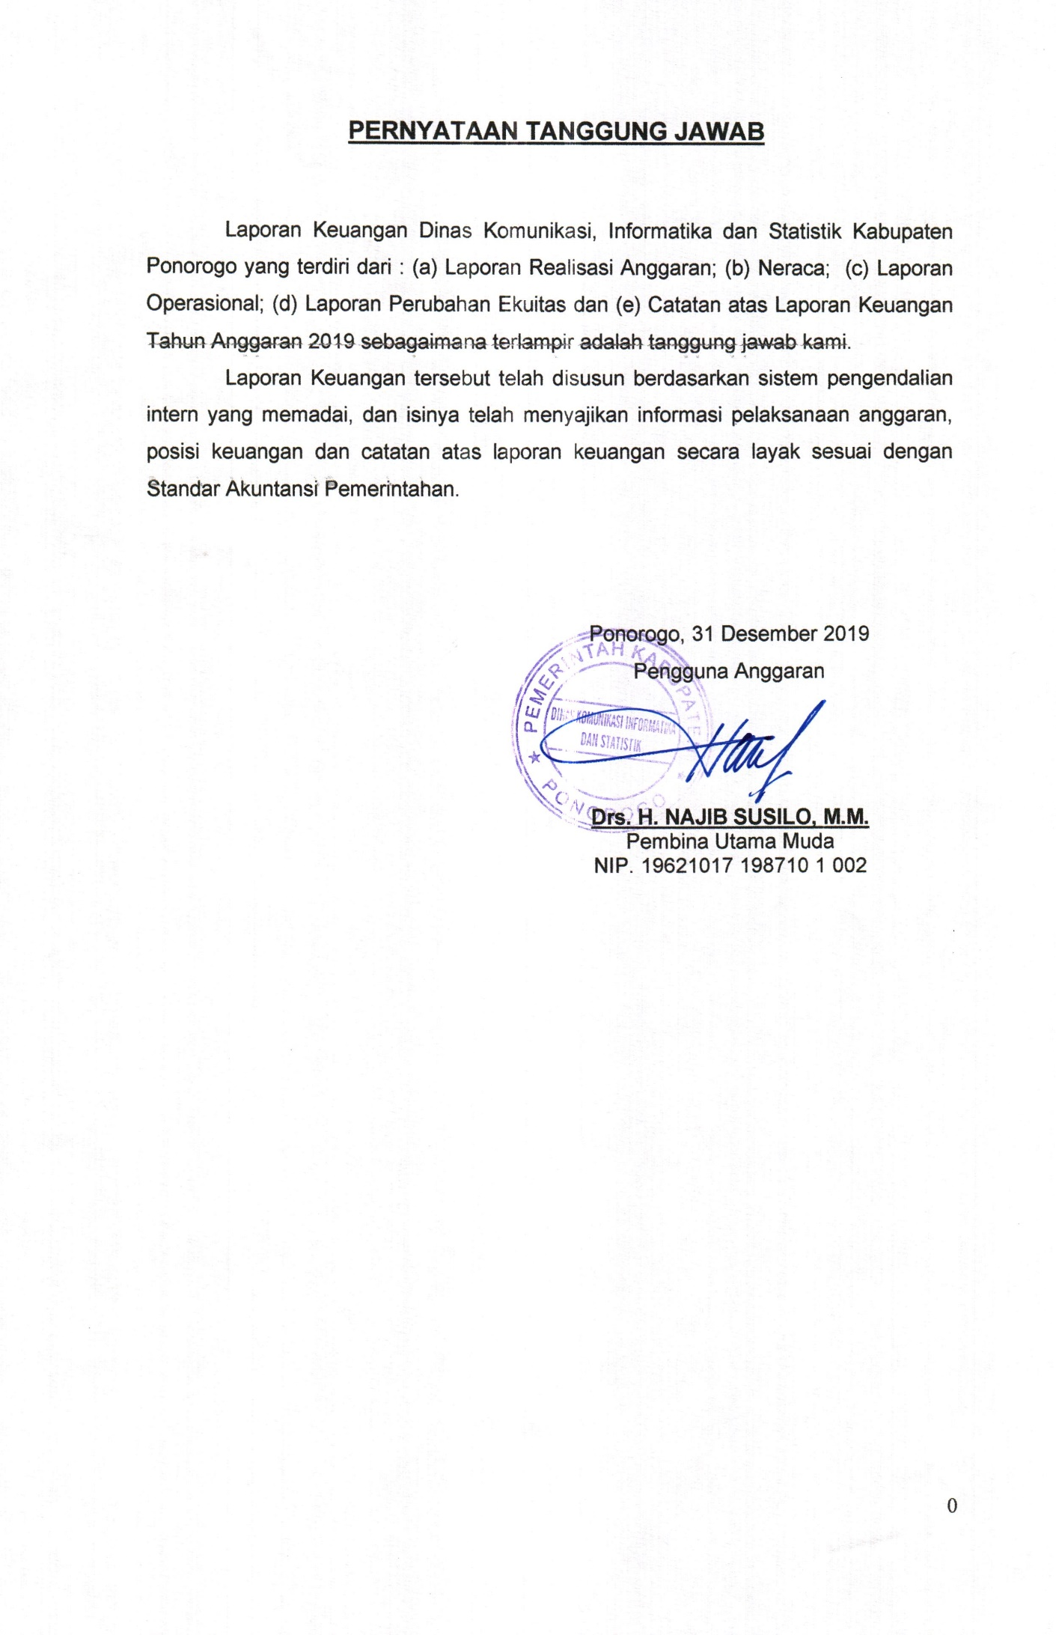

LAPORAN KEUANGAN POKOK

A. LAPORAN REALISASI ANGGARAN

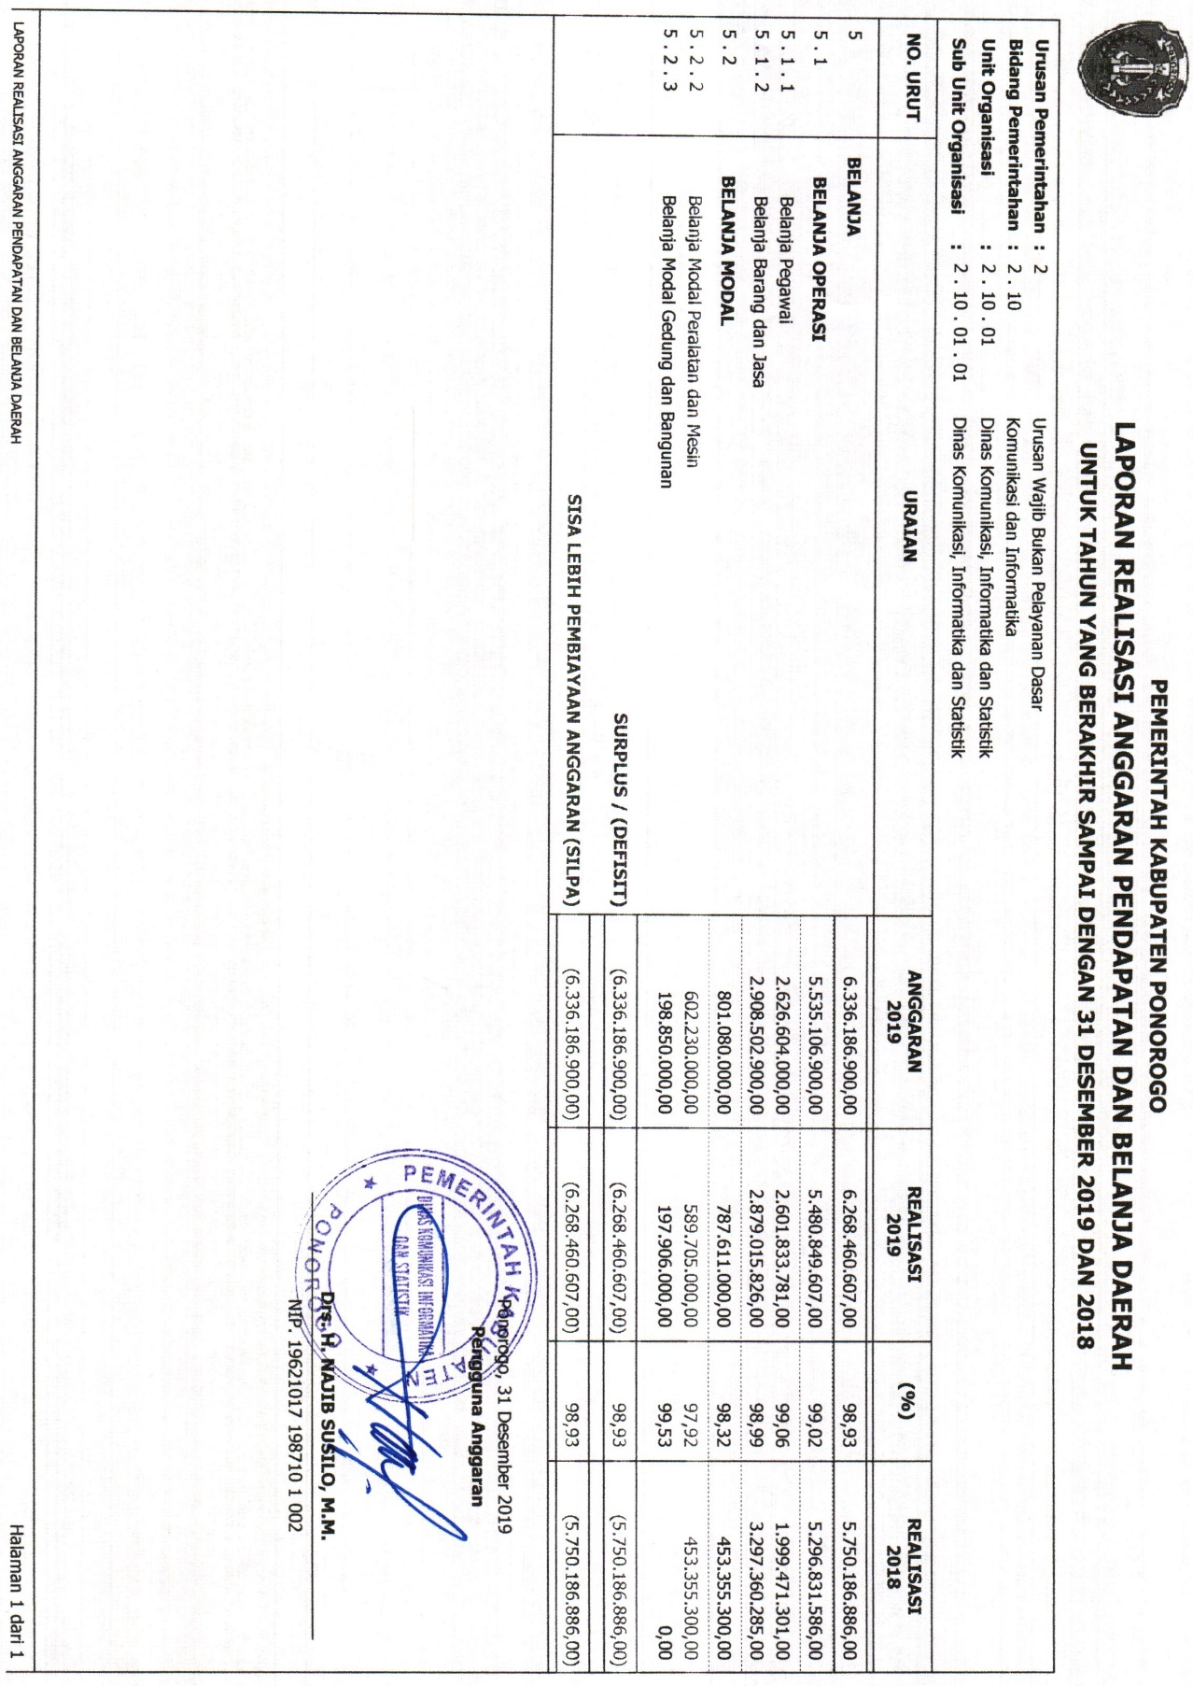

B. NERACA

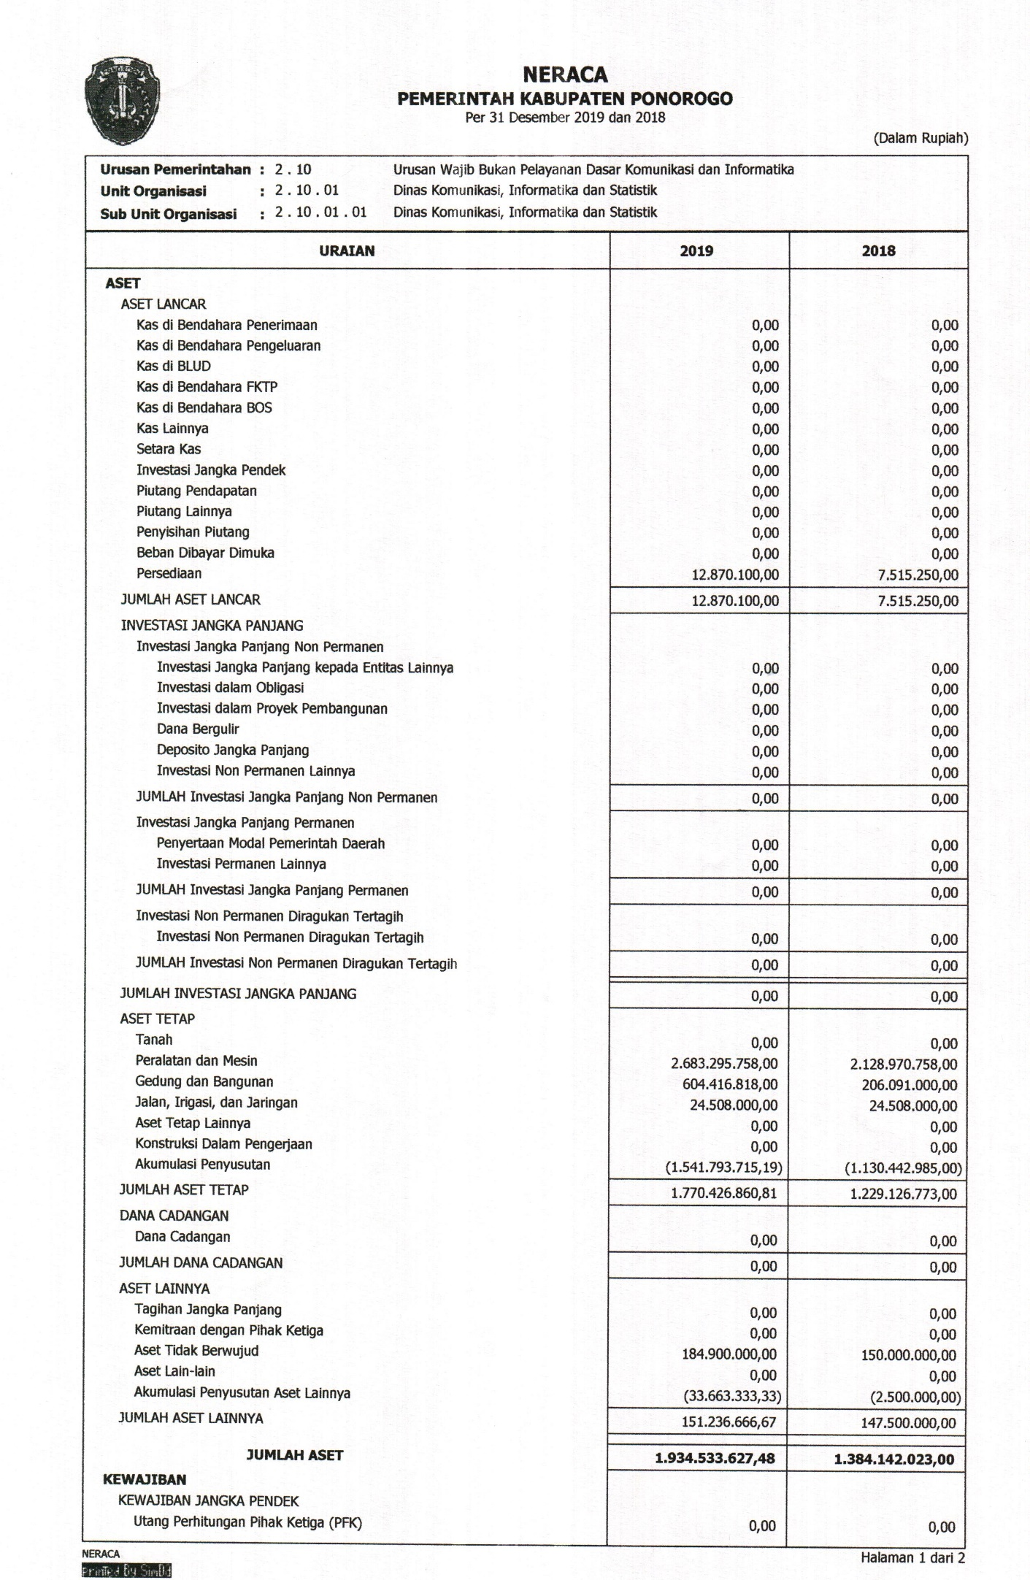

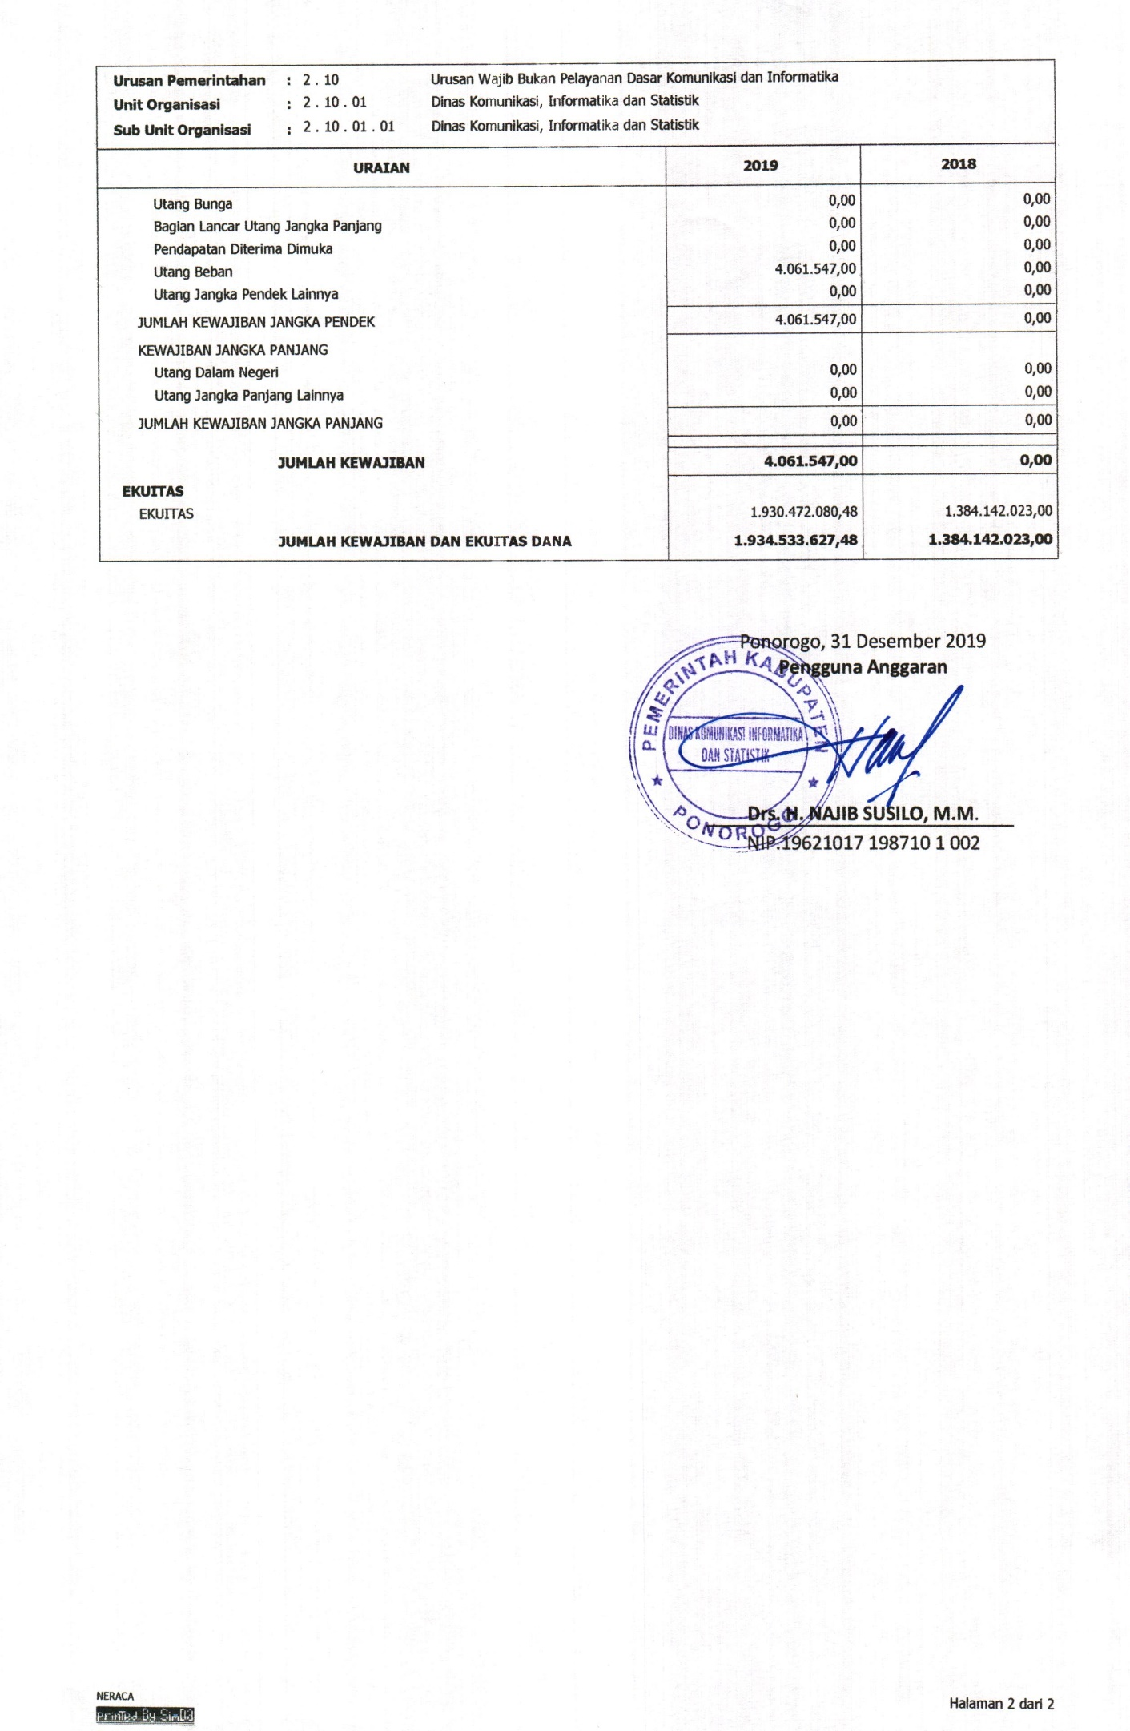

C. LAPORAN OPERASIONAL
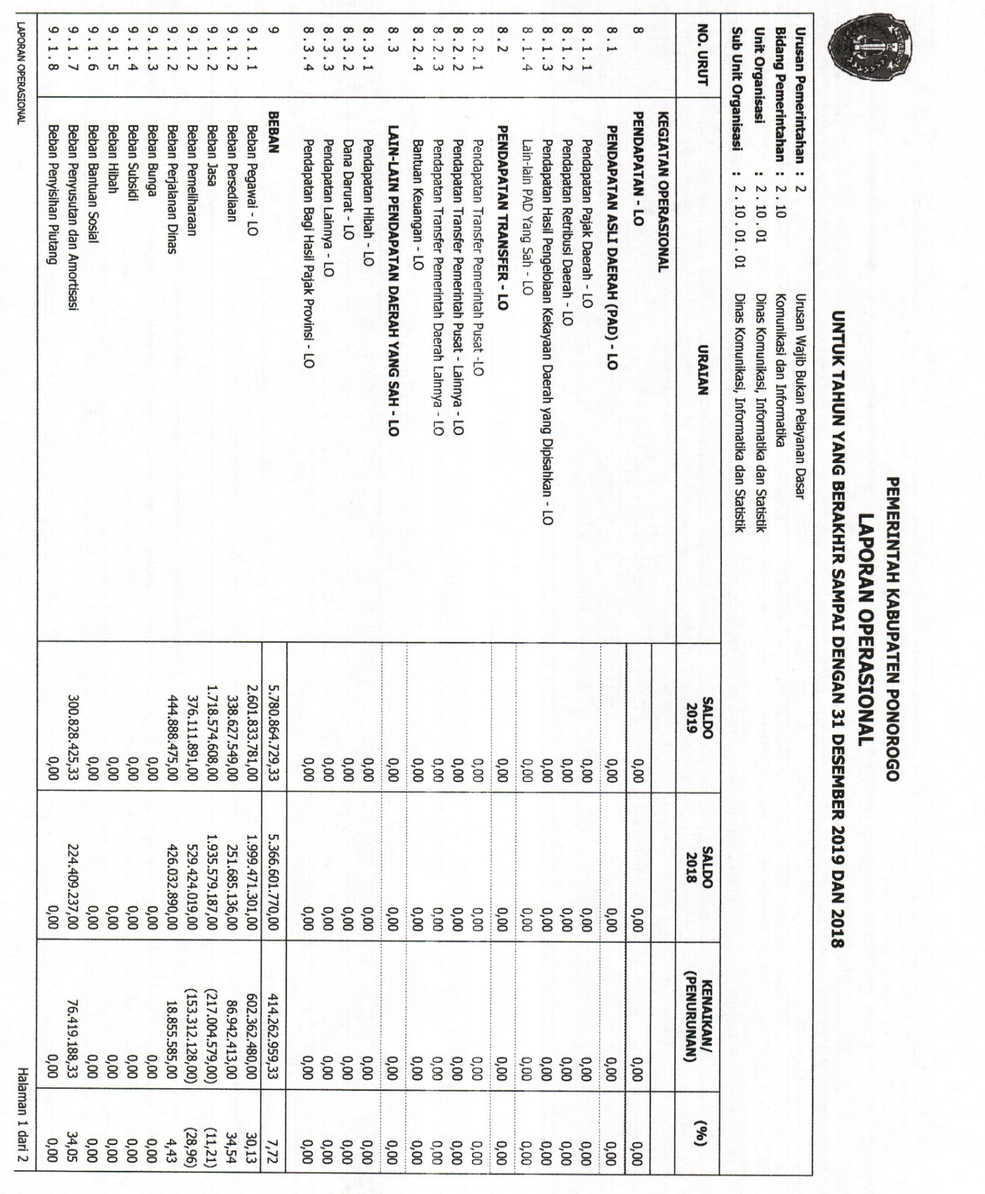
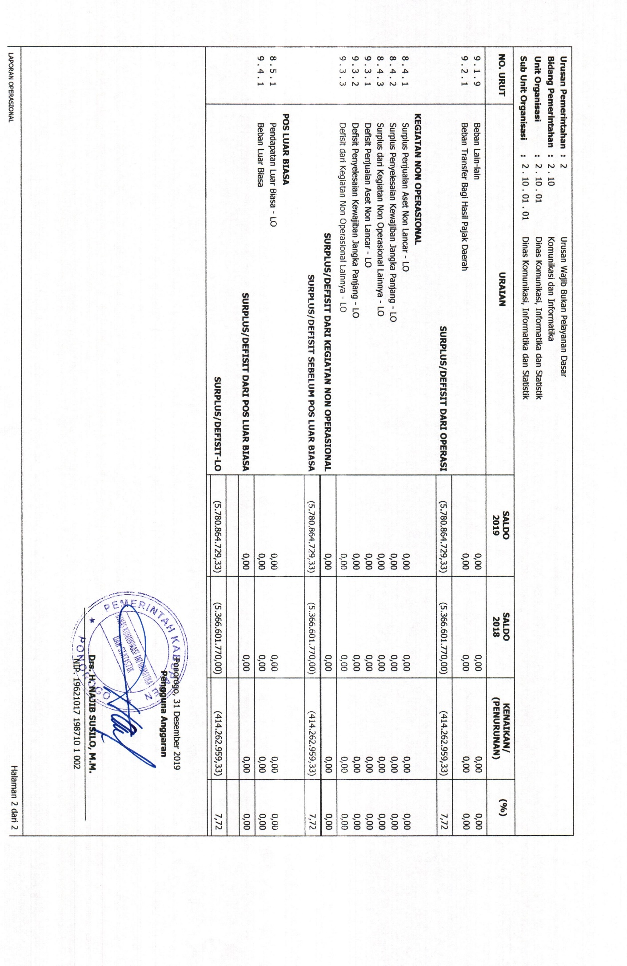

D. LAPORAN PERUBAHAN EKUITAS

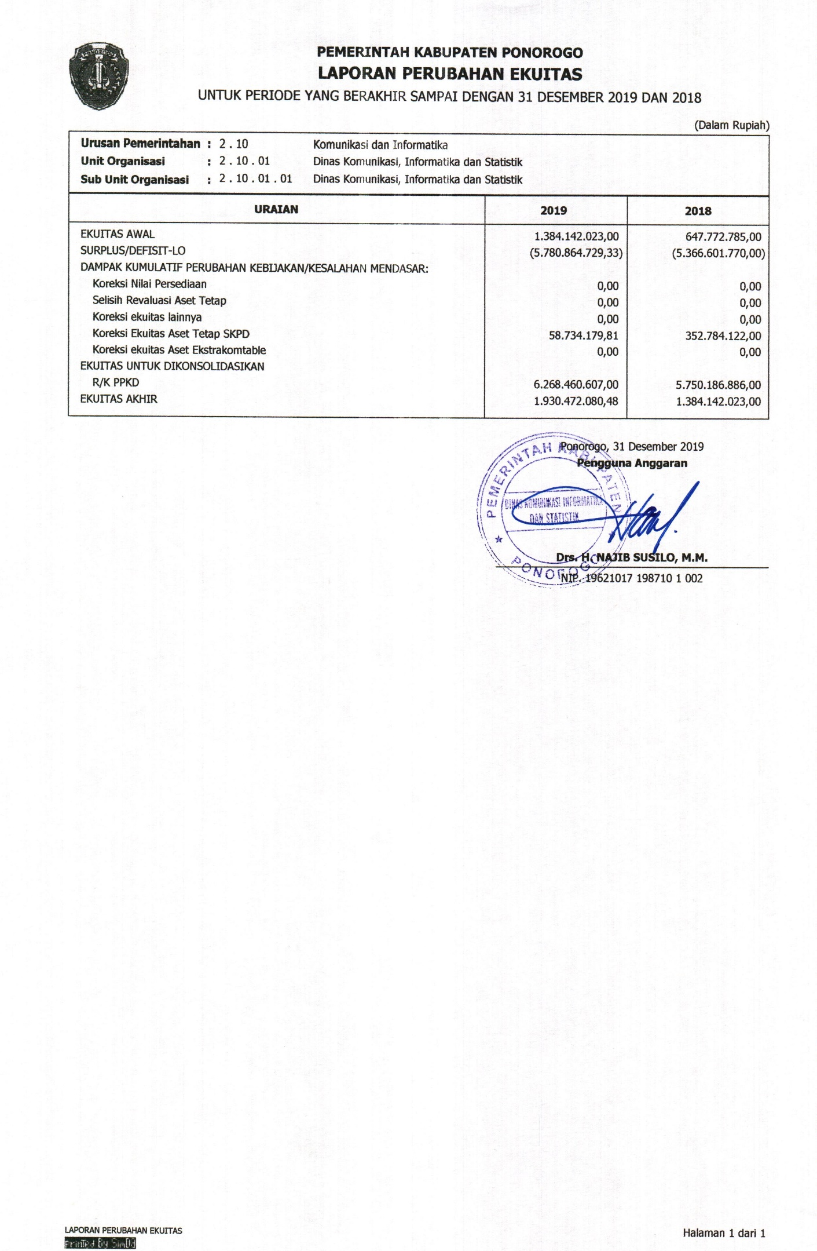

E. CATATAN ATAS LAPORAN KEUANGAN

- PENDAHULUAN

Berkaitan dengan pertanggungjawaban pelaksanaan anggaran, maka sesuai dengan Permendagri Nomor 13 Tahun 2006 tentang Pedoman Pengelolaan Keuangan Daerah dan Peraturan Menteri Dalam Negeri Nomor 64 Tahun 2013 tentang Penerapan Standar Akuntansi Pemerintahan Berbasis Akrual, maka Kepala Satuan Kerja Perangkat Daerah (SKPD) harus menyampaikan Laporan Keuangan yang terdiri dari Laporan Realisasi Anggaran (LRA), Neraca, Laporan Operasional (LO), Laporan Perubahan Ekuitas (LPE) dan Catatan Atas Laporan Keuangan (CALK).

- Maksud dan Tujuan Penyusunan Laporan Keuangan
- Maksud disusunnya Laporan Keuangan adalah sebagai bentuk pertanggungjawaban pengguna anggaran atas pengelolaan keuangan beserta kinerja atas penyelenggaraan tugas pokok dan fungsi.
- Tujuan disusunnya Laporan Keuangan adalah untuk memenuhi ketentuan perundang-undangan yang berlaku.
- Adapun Catatan Atas Laporan Keuangan (CALK) dimaksudkan untuk menginformasikan kebijakan, asumsi dan prinsip akuntansi yang digunakan dalam pengelolaan keuangan daerah.

- Landasan Hukum Penyusunan Laporan Keuangan
Landasan hukum dalam penyusunan Laporan Keuangan SKPD Tahun 2019 antara lain:
- Undang-Undang Dasar Negara Republik Indonesia Tahun 1945.
- Undang-Undang Nomor 17 Tahun 2003 tentang Keuangan Negara.
- Undang-Undang Nomor 1 Tahun 2004 tentang Perbendaharaan Negara.
- Undang-Undang Nomor 15 Tahun 2004 tentang Pemeriksaan Pengelolaan dan Tanggungjawab Keuangan Negara.
- Undang-Undang Nomor 23 Tahun 2014 tentang Pemerintahan Daerah (Lembaran Negara Republik Indonesia Tahun 2014 Nomor 244, Tambahan Lembaran Negara Republik Indonesia Nomor 5587) sebagaimana telah diubah beberapa kali terakhir dengan Undang-Undang Nomor 9 Tahun 2015 tentang Perubahan Kedua Atas Undang-Undang Nomor 23 Tahun 2014 tentang Pemerintahan Daerah (Lembaran Negara Republik Indonesia Tahun 2015 Nomor 58, Tambahan Lembaran Negara Republik Indonesia Nomor 5679);
- Peraturan Menteri Dalam Negeri Nomor 13 tahun 2006 tentang Pedoman Pengelolaan Keuangan Daerah sebagaimana telah diubah beberapa kali, terakhir dengan Peraturan Menteri Dalam Negeri Nomor 21 Tahun 2011 tentang Perubahan Kedua atas Peraturan Menteri Dalam Negeri 13 Tahun 2006 Tentang Pedoman Pengelolaan Keuangan Daerah;
- Peraturan Menteri Dalam Negeri Nomor 64 Tahun 2013 tentang Penerapan Standar Akuntansi Pemerintahan Berbasis Akrual ( Berita Negara Republik Indonesia Tahun 2013 Nomor 1425 );
- Peraturan Daerah Kabupaten Ponorogo Nomor 2 Tahun 2007 tentang Pokok - Pokok Pengelolaan Keuangan Daerah
- Peraturan Daerah Kabupaten Ponorogo Nomor 3 Tahun 2019 tentang Perubahan Anggaran Pendapatan dan Belanja Daerah Kabupaten Ponorogo Tahun Anggaran 2019 ( Lembaran Daerah Kabupaten Ponorogo Tahun 2019 Nomor 3 ).
- Peraturan Bupati Ponorogo nomor 125 Tahun 2019 tentang Perubahan kelima Atas Peraturan Bupati Ponorogo Nomor 16 Tahun 2014 tentang Kebijakan Akuntansi Pemerintah Kabupaten Ponorogo.

- Sistematika Penulisan Catatan Atas Laporan Keuangan
Catatan Atas Laporan Keuangan Dinas Komunikasi Informatika dan Statistik Tahun 2019 disusun dengan sistematika sebagai berikut :
Bab I Pendahuluan
Memuat informasi tentang: Maksud dan tujuan penyusunan laporan keuangan, landasan hukum penyusunan laporan keuangan dan sistematika penulisan catatan atas laporan keuangan
Bab II Ekonomi makro, kebijakan keuangan dan pencapaian target kinerja APBD
Memuat informasi tentang: Ekonomi makro, kebijakan keuangan dan Pencapaian target kinerja APBD
Bab III Ikhtisar pencapaian kinerja keuangan
Memuat informasi tentang: Ikhtisar realisasi pencapaian target kinerja keuangan serta hambatan dan kendala yang ada dalam pencapaian target yang telah ditetapkan
Bab IV Kebijakan akuntansi
Memuat informasi tentang: Entitas pelaporan keuangan daerah, basis akuntansi yang mendasari penyusunan laporan keuangan, basis pengukuran yang mendasari penyusunan laporan keuangan, penerapan kebijakan akuntansi berkaitan dengan ketentuan yang ada dalam Standar Akuntansi Pemerintahan
Bab V Penjelasan pos-pos laporan keuangan
Memuat informasi tentang: Rincian dan penjelasan masing-masing pos Laporan keuangan, pengungkapan informasi yang diharuskan oleh Kebijakan Akuntansi Pemerintahan yang belum disajikan dalam lembar muka Laporan Keuangan.
Bab VI Penjelasan atas informasi-informasi non keuangan
Memuat informasi tentang hal-hal yang belum diinformasikan dalam bagian manapun dari Laporan Keuangan
BabVII Penutup
Memuat uraian penutup Catatan Atas Laporan Keuangan.

- EKONOMI MAKRO, KEBIJAKAN KEUANGAN DAN PENCAPAIAN TARGET KINERJA APBD
- Ekonomi Makro
1. Per tumbuhan Ekonomi

Produk Domestik Regional Bruto (PDRB) disamping merupakan salah satu indikator pembangunan regional juga sekaligus sebagai tolak ukur dalam melihat tingkat kemakmuran suatu daerah, karena PDRB menunjukkan jumlah produk barang dan jasa yang dihasilkan dalam suatu wilayah dengan dukungan faktor - faktor produksi yang ikut berperan dalam suatu wilayah tersebut. Perkembangan ekonomi di Kabupaten Ponorogo dalam lima tahun terakhir menunjukkan adanya perubahan yang cukup signifikan, hal ini dapat dilihat dari tren kenaikan PDRB Kabupaten Ponorogo dari tahun-tahun sebelumnya. Angka PDRB Kabupaten Ponorogo Atas Dasar harga Berlaku (ADHB) selama kurun waktu tiga tahun terakhir adalah masing-masing mencapai 16.419 milyar rupiah ( Tahun 2016) dan 17.760 milyar rupiah (tahun 2017) dan 19.257 milyar rupiah ( tahun 2018)
- Kebijakan Keuangan
  - Pendapatan Daerah
Pendapatan daerah adalah semua penerimaan kas dalam periode tahun anggaran tertentu yang menjadi hak daerah. Pendapatan daerah menurut sumbernya terdiri dari Pendapatan Asli Daerah, Dana Perimbangan dan Lain-lain Pendapatan Yang Sah. Dari ketiga sumber pendapatan tersebut Pendapatan Asli Daerah merupakan pendapatan yang memungkinkan untuk dioptimalkan, sedangkan Pendapatan Dana Perimbangan dan Lain-lain Pendapatan Yang Sah alokasinya menunggu penetapan dari Pemerintah Pusat.
Kebijakan internal yang ditempuh Pemerintah Kabupaten Ponorogo untuk meningkatkan pendapatan daerah adalah dengan meningkatkan mutu pelayanan dengan meningkatkan kemampuan petugas dan sumberdaya penerimaan.

  - Belanja Daerah
Belanja daerah merupakan perwujudan dari kebijakan penyelenggaraan pemerintahan dan pelaksanaan pembangunan yang berbentuk kuantitatif. Dari besaran belanja program tahun-tahun sebelumnya dapat terlihat gambaran arah kebijakan dan sasaran yang ingin dicapai pemerintah daerah. Belanja program merefleksikan niat atau arah pembangunan dan alokasi sumber daya pemerintah daerah dalam memperbaiki kondisi yang ada.
Perkembangan yang terjadi selama pelaksanaan otonomi daerah, sistem dan mekanisme APBD menggunakan sistem anggaran berbasis kinerja.
Kelompok belanja tidak langsung selanjutnya dirinci kedalam jenis belanja Belanja pegawai, Sedangkan belanja langsung dirinci kedalam jenis belanja pegawai, barang dan jasa serta belanja modal.

- Pencapaian Target Kinerja APBD
Salah satu pendekatan yang ditempuh dalam penyusunan Dokumen Pelaksanaan Anggaran (DPA) Dinas Komunikasi, Informatika Dan Statistik Kabupaten Ponorogo adalah pendekatan kinerja. Melalui pendekatan ini, setiap alokasi biaya yang direncanakan/dianggarkan dalam DPA dikaitkan dengan tingkat pelayanan atau hasil yang diharapkan dapat dicapai. Dengan demikian, DPA Dinas Komunikasi, Informatika Dan Statistik Kabupaten Ponorogo disusun berdasarkan sasaran tertentu yang hendak dicapai dalam satu tahun anggaran.
Berikut adalah capaian target kinerja kegiatan Dinas Komunikasi, Informatika Dan Statistik Kabupaten Ponorogo tahun anggaran 2019 :
 | Penyediaan jasa surat menyurat, alat tulis kantor, barang cetakan dan penggandaan
 | Jumlah dana : Rp. 87.950.000,00
 | Target kinerja |  | : | Jumlah surat keluar masuk yang dikelola
 | Pencapaian target kinerja |  | : | 96,70 %
 | Realisasi |  | : | Rp. 85.046.100
 | Penyediaan jasa komunikasi, sumber daya air dan listrik
 | Jumlah dana : Rp, 48.600.000,00
 | Target kinerja |  | : | Jumlah sarana prasarana yang terpelihara
 | Pencapaian target kinerja |  | : | 90,95 %
 | Realisasi |  |  | 44.206.161,00
 | Penyediaan jasa perbaikan peralatan dan perlengkapan kantor dan rumah tangga
 | Jumlah dana : Rp. 17.210.000,00
 | Target kinerja |  | : | Jumlah sarana prasarana yang terpelihara
 | Pencapaian target kinerja |  | : | 99,75 %
 | Realisasi |  | : | 17.167.000.00
 | Penyediaan jasa administrasi keuangan dan teknis kegiatan.
 | Jumlah dana : Rp. 201.150.000,00
 | Target kinerja |  | : | Jumlah dokumen laporan keuangan semesteran dan dokumen pelaporan prognosis realisasi
 | Pencapaian target kinerja |  | : | 98,28 %
 | Realisasi |  | : | 197.700.000,00
 | Penyediaan jasa kebersihan kantor
 | Jumlah dana : Rp. 7.832.900,00
 | Target kinerja |  | : | Tercukupinya alat alat kebersihan kantor
 | Pencapaian target kinerja |  | : | 99,26 %
 | Realisasi |  | : | 7.775.000,00
 | Penyediaan komponen instalasi listrik/penerangan bangunan kantor
 | Jumlah dana : Rp. 12.151.000,00
 | Target kinerja |  | : | Jumlah komponen instalasi listrik yang tersedia
 | Pencapaian target kinerja |  | : | 99,98 %
 | Realisasi |  | : | 12.148.000,00
 | Penyediaan peralatan dan perlengkapan kantor dan rumah tangga
 | Jumlah dana : Rp. 159.730.000,00
 | Target kinerja |  | : | Jumlah peralatan dan perlengkapan kantor yang tersedia
 | Pencapaian target kinerja |  | : | 99,26 %
 | Realisasi |  | : | Rp. 158.555.000,00
 | Penyediaan bahan bacaan dan peraturan perundang-undangan
 | Jumlah dana : Rp. 2.000.000,00
 | Target kinerja |  | : | Jumlah bahan bacaan perundang undangan yang memadai
 | Pencapaian target kinerja |  | : | 98,60 %
 | Realisasi |  | : | 1.972.000,00
 | Penyediaan makanan dan minuman
 | Jumlah dana : Rp. 113.688.000,00
 | Target kinerja |  | : | Terpenuhinya kebutuhan makanan dan minuman
 | Pencapaian target kinerja |  | : | 99,43 %
 | Realisasi |  | : | Rp. 113.045.500,00
 | Rapat-rapat koordinasi dalam daerah dan rapat-rapat koordinasi dan konsultasi ke luar daerah
 | Jumlah dana : Rp. 194.400.000,00
 | Target kinerja |  | : | Jumlah rapat rapat yang bias dilaksanakan
 | Pencapaian target kinerja |  | : | 99,65 %
 | Realisasi |  | : | Rp. 193.721.141,00
 | Pembangunan gedung kantor, sarana prasarana penunjang gedung kantor, rumah jabatan dan rumah dinas
 | Jumlah dana : Rp. 198.850.000,00
 | Target kinerja |  | : | Terbangunnya Gedung kantor
 | Pencapaian target kinerja |  | : | 99,53 %
 | Realisasi |  | : | Rp. 197.906.000,00
 | Pengadaan mebeleir gedung kantor, rumah jabatan/dinas dan sarana prasarana kerja aparatur
 | Jumlah dana : Rp. 39.500.000,00
 | Target kinerja |  | : | Terpenuhinya kebutuhan mebelair dan sarana prasarana Gedung kator
 | Pencapaian target kinerja |  | : | 89,62 %
 | Realisasi |  | : | Rp. 35.400.000,00
 | Pemeliharaan rutin/berkala gedung kantor, sarana prasarana penunjang gedung kantor, rumah jabatan dan rumah dinas
 | Jumlah dana : Rp. 52.750.000,00
 | Target kinerja |  | : | Tercapainya pemeliharaan Gedung kantor
 | Pencapaian target kinerja |  | : | 97,72 %
 | Realisasi |  | : | Rp. 51.547.000,00
 | Pemeliharaan rutin/berkala mobil dinas jabatan, kendaraan dinas/operasional
 | Target kinerja |  | : | Terpenuhinya kebutuhan pemeliharaan kendaraan Dinas
 | Jumlah dana |  | : | Rp. 99.100.000,00
 | Pencapaian target kinerja |  | : | 98,39 %
 | Realisasi |  | : | Rp. 97.507.591,00
 | Pengadaan pakaian khusus hari-hari tertentu/pakaian tradisional/pakaian adat
 | Jumlah dana : Rp. 19.150.000,00
 | Target kinerja |  | : | Terpenuhinya kebutuhan pakaian khusus hari hari besar
 | Pencapaian target kinerja |  | : | 100 %
 | Realisasi |  | : | Rp. 19.150.000,00
 | Pendidikan dan pelatihan formal
 | Jumlah dana : Rp. 5.000.000,00
 | Target kinerja |  | : | Terpenuhinya sumber daya manusia yang terampil
 | Pencapaian target kinerja |  | : | 0 %
 | Realisasi |  | : | 0,00
 | Penyusunan laporan capaian kinerja dan ikhtisar realisasi kinerja SKPD
 | Jumlah dana : Rp. 9.910.000,00
 | Target kinerja |  | : | Jumlah dokumen laporan perencanaan dan capaian kinerja serta ikhtisar realisasi kinerja SKPD(Renja, RKA,DPA, Sakip, LPPD/LKPJ, LRA, CaLK)
 | Pencapaian target kinerja |  | : | 99,05 %
 | Realisasi |  | : | Rp. 9.815.500,00
 | Pembinaan dan pengembangan sumber daya komunikasi dan informasi
 | Jumlah dana : Rp. 85.900.000,00
 | Target kinerja |  | : | Jumlah peserta pelatihan KIM
 | Pencapaian target kinerja |  | : | 97,56 %
 | Realisasi |  | : | 83.805.500,00
 | Penyebarluasan informasi penyelenggaraan pemerintahan daerah
 | Jumlah dana : Rp. 185.700.000,00
 | Target kinerja |  | : | Jumlah media penyebarluasan informasi dan berita yang di upload
 | Pencapaian target kinerja |  | : | 99,56 %
 | Realisasi |  | : | 184.880.529,00
 | Perencanaan dan pengendalian bidang statistik dan persandian
 | Jumlah dana : Rp. 75.000.000,00
 | Target kinerja |  | : | Persentase data info harga yang ditampilkan di aplikasi
 | Pencapaian target kinerja |  | : | 98,29 %
 | Realisasi |  | : | Rp. 73.719.700,00
Pelayanan informasi dan dokumentasi
Jumlah dana : Rp. 78.300.000,00
 | Target kinerja | : |  | Jumlah peserta lomba PPID pembantu
 | Pencapaian target kinerja |  | : | 98,98%
 | Realisasi |  | : | 77.499.500,00
 | Penyelenggaraan website lembaga, pelayanan publik, dan kegiatan pemerintah kabupaten/kota
 | Jumlah dana : Rp. 72.500.000,00
 | Target kinerja |  | : | Jumlah keamanan web dan komponen keamanan server
 | Pencapaian target kinerja |  | : | 99,97%
 | Realisasi |  | : | Rp. 72.477.639,00
 | Penyelenggaraan keamanan informasi e-government
 | Jumlah dana : Rp. 68.000.000,00
 | Target kinerja |  | : | Jumlah keamanan web dan komponen keamanan server
 | Pencapaian target kinerja |  | : | 99,74%
 | Realisasi |  | : | Rp. 67.820.000,00
 | Integrasi layanan publik dan penyelenggaraan layanan pemerintah secara elektronik
 | Jumlah dana : Rp. 43.875.000,00
 | Target kinerja |  | : | Jumlah peserta bimtek atau sosialisasi peningkatan SDM bidang TIK
 | Pencapaian target kinerja |  | : | 99,66%
 | Realisasi |  | : | Rp. 43.724.342,00
 | Penyelenggaraan akses internet dan intranet Pemerintah Daerah
 | Jumlah dana : 1.687.846.000,00
 | Target kinerja |  | : | Kapasitas jumlah bandwidth  Persentase sarana prasarana koneksi jaringan WAN yang terpelihara
 | Pencapaian target kinerja |  | : | 99,57 %
 | Realisasi |  | : | 1.680.631.000,00
 | Analisis Perekonomian Daerah Kabupaten Ponorogo
 | Jumlah dana : Rp. 40.000.000,00
 | Target kinerja |  | : | Jumlah buku data statistik analisis perekonomian daerah
 | Pencapaian target kinerja |  | : | 97,78%
 | Realisasi |  | : | Rp. 39.111.564,00
 | Penyusunan data Perencanaan Pembangunan
 | Jumlah dana : Rp. 44.000.000,00
 | Target kinerja |  | : | Jumlah buku penyusunan data perencanaan pembangunan
 | Pencapaian target kinerja |  |  | 98,69 %
 | Realisasi |  | : | Rp. 43.424.585
 | Pembinaan, Pengembangan dan pemeliharaan alat-alat persandian dan telekomunikasi
 | Jumlah dana : Rp. 63.050.000,00
 | Target kinerja |  | : | Jumlah peserta bimbingan teknis dan jumlah alat-alat persandian
 | Pencapaian target kinerja |  | : | 95,70 %
 | Realisasi |  | : | 60.341.474,00

- IKHTISAR PENCAPAIAN KINERJA KEUANGAN

- Ikhtisar Pencapaian Kinerja Keuangan

Anggaran belanja Dinas Komunikasi Informatika dan Statistik pada tahun 2019 sebesar Rp. 6.336.186.900,00 Sedangkan realisasi belanjanya sebesar Rp 6.268.460.607,00 atau sebesar 98,93%. Jika dibandingkan dengan realisasi Belanja pada Tahun 2018 sebesar Rp. 5.750.186.886,00 mengalami peningkatan sebesar Rp. 518.273.721,00 atau sebesar 9,01% dari realisasi Tahun sebelumnya. Hal demikian terjadi dikarenakan meningkatnya kebutuhan untuk mencukupi pembiayaan penyelenggaraan pemerintahan dan kegiatan belanja APBD Tahun Anggaran 2019. Belanja Daerah meliputi Belanja Tidak Langsung dan Belanja Langsung. Adapun rincian anggaran dan realisasi belanja Tidak Langsung dan Belanja Langsung Tahun Anggaran 2019 adalah sebagai berikut :
Belanja Tidak Langsung :
Belanja tidak langsung tahun 2019 dianggarkan sebesar Rp. 2.623.044.000,00 Sedangkan realisasi belanjanya sebesar Rp. 2.598.365.781,00 atau sebesar 99,05.% Jika dibandingkan dengan realisasi belanja Tidak Langsung Tahun 2018 sebesar Rp. 1.999.471.301,00 mengalami peningkatan sebesar Rp. 598.894.480,00 atau 29,95 % dari belanja Tidak langsung Tahun sebelumnya.
Belanja Langsung :
Belanja langsung dianggarkan sebesar Rp 3.713.142.900,00 sedangkan realisasi belanjanya sebesar Rp. 3.670.094.826,- atau sebesar 98,84.%. Jika dibandingkan dengan realisasi Belanja Langsung Tahun 2018 sebesar Rp. 3.750.715.585,00 mengalami penurunan sebesar Rp 80.620.759,00 atau 2,15 %

- Hambatan dan Kendala yang Ada dalam Pencapaian Target yang Telah Ditetapkan

Adapun permasalahan umum Belanja Daerah yang dihadapi pada tahun 2019 adalah masih tingginya prosentase Belanja Pegawai Belanja Tidak Langsung (gaji) dalam komposisi Belanja Daerah, sehingga SKPD cukup sulit untuk mewujudkan seluruh program-programnya. Guna mengatasi permasalahan di atas maka diupayakan :
- Meningkatkan efisiensi dan efektifitas belanja dengan tanpa mengurangi kinerja aparatur dalam melaksanakan tugas pokok dan fungsinya;
- Mengarahkan Belanja Kegiatan untuk mewujudkan program-program SKPD yang dinilai prioritas, sangat mendesak untuk segera direalisasikan dan sesuai dengan dokumen perencanaan daerah serta aspirasi masyarakat.

- KEBIJAKAN AKUNTANSI

- Entitas Pelaporan Keuangan Daerah
Entitas pelaporan adalah unit pemerintahan yang terdiri dari satu atau lebih entitas akuntansi yang menurut ketentuan peraturan perundang-undangan wajib menyampaikan laporan pertanggungjawaban berupa laporan keuangan.
Satuan Kerja Perangkat Daerah (SKPD) adalah entitas akuntansi yang berkewajiban menyusun Laporan Keuangan atas pertanggungjawaban pelaksanaan APBD di SKPD selaku Pengguna Anggaran/Pengguna Barang.
- Basis Akuntansi yang Mendasari Penyusunan Laporan Keuangan
Pemerintah Kabupaten Ponorogo pada Tahun Anggaran 2019 dalam menyusun Laporan Keuangan telah menggunakan Basis Akrual untuk pengakuan aset, kewajiban, ekuitas, pendapatan, belanja dan pembiayaan, Namun demikian dalam hal anggaran disusun dan dilaksanakan berdasar basis kas, maka LRA disusun berdasarkan basis kas.
- Basis Pengukuran yang Mendasari Penyusunan Laporan Keuangan
Pendapatan
- Pendapatan-LRA diakui pada saat diterima pada Rekening Kas Umum Daerah.
- Pendapatan-LO diakui pada saat timbulnya hak atas pendapatan.
Belanja
Belanja diakui pada saat terjadinya pengeluaran dari Rekening Kas Umum Daerah.
Sedangkan Belanja melalui Bendahara Pengeluaran pengakuannya terjadi pada saat pertanggungjawaban atas pengeluaran tersebut disahkan oleh unit yang mempunyai fungsi perbendaharaan dengan terbitnya SP2D GU atau SP2D Nihil.
Beban
Beban diakui pada saat timbulnya kewajiban dan/atau pada saat terjadinya konsumsi aset dan/atau pada saat terjadinya penurunan manfaat ekonomi atau potensi jasa
Transaksi dalam mata uang asing
Transaksi dalam mata uang asing harus dibukukan dalam mata uang rupiah dengan menjabarkan jumlah mata uang asing tersebut menurut kurs tengah Bank Indonesia pada tanggal transaksi.
Aset
Aset diakui pada saat potensi manfaat ekonomi masa depan diperoleh oleh pemerintah dan mempunyai nilai atau biaya yang dapat diukur dengan andal.
Pengukuran Aset adalah sebagai berikut :
- Kas dicatat sebesar nilai nominal.
- Investasi jangka pendek dicatat sebesar nilai perolehan.
- Piutang dicatat sebesar nilai nominal, dengan terlebih dahulu memperhitungkan Nilai Bersih yang dapat direalisasikan / Net Realizible Value ( NRV )
Adapun Umur Piutang Pajak dan Penyisihan Piutang Tidak Tertagih adalah sebagai berikut :
  - Umur Piutang < 1 tahun prosentase penyisihan Piutang adalah 0,5%;
  - Umur Piutang 1 s/d 2 tahun prosentase penyisihan Piutang adalah 20%;
  - Umur Piutang > 2 s/d5tahun prosentase penyisihan Piutang adalah 40%;
  - Umur Piutang >5tahun prosentase penyisihan Piutang adalah 100%.
Adapun Umur Piutang Retribusi dan Penyisihan Piutang Tidak Tertagih adalah sebagai berikut :
        - Umur Piutang < 1 bulan prosentase penyisihan Piutang adalah 0,5%;
        - Umur Piutang 1 s/d 3 bulan prosentase penyisihan Piutang adalah 40%;
        - Umur Piutang > 3 s/d12 bulan prosentase penyisihan Piutang adalah 80%;
        - Umur Piutang >1tahun prosentase penyisihan Piutang adalah 100%.
Adapun Umur Piutang Lainnya ( Selain Piutang Pajak dan Retribusi ) dan Penyisihan Piutang Tidak Tertagih adalah sebagai berikut :
- Umur Piutang < 1 Tahun prosentase penyisihan Piutang adalah 0,5%;
- Umur Piutang 1 s/d 2 Tahun prosentase penyisihan Piutang adalah 10%;
- Umur Piutang > 2 s/d 3 Tahun prosentase penyisihan Piutang adalah 50%;
- Umur Piutang > 3tahun prosentase penyisihan Piutang adalah 100%.
- Persediaan dicatat sebesar biaya perolehan apabila diperoleh dengan pembelian, biaya standar apabila diperoleh dengan memproduksi sendiri dan nilai wajar apabila diperoleh dengan cara lainnya seperti donasi/sitaan. Penyajian Persediaan dengan metode Perpetual untuk Obat-obatan sedangkan untuk Bahan Habis Pakai selain Obat menggunakan metode Periodik. Adapun penilaian Persediaan menggunakan metode Harga Terakhir.
- Investasi jangka panjang dicatat sebesar biaya perolehan termasuk biaya tambahan lainnya yang terjadi untuk memperoleh kepemilikan yang sah atas investasi tersebut. Untuk Investasi Non Permanen Dana Bergulir penyajiannya di Neraca sebesar Nilai Bersih Yang Dapat Direalisasikan (NRV);
Kebijakan Akuntansi atas penetapan aging schedule, kategori dan tingkat kolektibilitas serta prosentase Penyisihan Dana Bergulir diragukan tertagih adalah sebagai berikut :
        - Umur Piutang < 3 bulan prosentase penyisihan Piutang adalah 0,5%;
        - Umur Piutang 3 s/d 6 bulan prosentase penyisihan Piutang adalah 20%;
        - Umur Piutang > 6 s/d12 bulan prosentase penyisihan Piutang adalah 60%;
        - Umur Piutang > 1tahun prosentase penyisihan Piutang adalah 100%.

- Aset tetap dicatat sebesar biaya perolehan, apabila penilaian aset tetap dengan menggunakan biaya perolehan tidak memungkinkan, maka nilai aset tetap didasarkan pada nilai wajar pada saat perolehan. Dalam penyajian Aset Tetap di Neraca adalah sebesar Nilai Buku, yaitu Harga Perolehan setelah dikurangi dengan Akumulasi Penyusutan. Pemerintah Kabupaten Ponorogo, Pada Tahun Anggaran 2017 juga telah melakukan kapitalisasi Aset Tetap dengan memperhitungkan tambahan umur Aset Tetap setelah kapitalisasi sebagaimana ketentuan Peraturan Bupati Ponorogo Nomor 75 Tahun 2017.

Kewajiban
Kewajiban diakui jika besar kemungkinan bahwa pengeluaran sumber daya ekonomi akan dilakukan atau telah dilakukan untuk menyelesaikan kewajiban yang ada sampai saat pelaporan, dan perubahan atas kewajiban tersebut mempunyai nilai penyelesaian yang dapat diukur dengan andal. Kewajiban diakui pada saat dana pinjaman diterima Pemerintah Daerah atau dikeluarkan oleh kreditur sesuai dengan kesepakatan, dan/atau pada saat kewajiban timbul.

Pengukuran kewajiban
Kewajiban dicatat sebesar nilai nominal. Kewajiban dalam mata uang asing dijabarkan dan dinyatakan dalam mata uang rupiah. Penjabaran mata uang asing menggunakan kurs tengah Bank Indonesia pada tanggal Neraca.

Ekuitas Dana
Ekuitas adalah selisih antara aset dan kewajiban. Ekuitas antara lain terdiri dari : sisa lebih pembiayaan anggaran, cadangan piutang, cadangan persediaan dan dana yang harus disediakan untuk pembayaran utang jangka pendek, investasi jangka panjang, aset tetap, aset lainnya dan Dana Cadangan dikurangi dengan kewajiban jangka panjang.

- Penerapan Kebijakan Akuntansi Berkaitan dengan Ketentuan yang Ada dalam Standar Akuntansi Pemerintahan
Kebijakan Akuntansi yang dilaksanakan Pemerintah Daerah sudah menggunakan Akuntansi Akrual

- Penyajian Laporan Keuangan
- Pelaporan Keuangan harus menyajikan secara wajar dan mengungkapkan secara penuh kegiatan Dinas Komunikasi Informatika dan Statistik Kabupaten Ponorgo dan sumber daya ekonomis yang dipercayakan, serta menunjukkan ketaatan terhadap peraturan perundang-undangan.
- Laporan Keuangan disusun berdasarkan konsep harga perolehan kecuali terhadap aktiva tetap apabila tidak diperoleh harga perolehan digunakan harga perolehan yang diestimasikan .
- Transaksi dan kejadian diakui atas dasar akrual.
- Periode akuntansi adalah sama dengan periode anggaran.

- PENJELASAN POS-POS LAPORAN KEUANGAN

  - Laporan Realisasi Anggaran

    - Pendapatan
Realisasi Pendapatan-LRA yang dicapai pada Tahun Anggaran 2019 untuk Pendapatan Retribusi Retribusi Daerah sebesar Rp. 0,00 mengalami peningkatan sebesar 0%, apabila dibandingkan dengan realisasi Tahun Anggaran 2018. Secara rinci capaian realisasi pendapatan dimaksud dapat dilihat pada tabel berikut :

Tabel 5.1
Realisasi Pendapatan-LRA SKPD Dinas Komunikasi Informatika dan Statistik Kabupaten P0norogo
Tahun anggaran 2018 – 2019
(Dalam Rupiah)

No | Komponen |  |  | Realisasi |  | Kenaikan (Penurunan) | %
 |  |  |  | 2018 | 2019
1 | PENDAPATAN-LRA
1.1 | PENDAPATAN ASLI DAERAH-LRA
 | 1.1 |  | Pajak Daerah-LRA | 0 | 0 | 0 | 0
 | 1.2 |  | Retribusi Daerah-LRA | 0 | 0 | 0 | 0
 | 1.3 |  | Hasil Pengelolaan Kekayaan Daerah yang Dipisahkan-LRA | 0 | 0 | 0 | 0
 | 1.4 |  | Lain lain PAD yang Sah-LRA | 0 | 0 | 0 | 0
JUMLAH PENDAPATAN-LRA |  |  |  | 0 | 0 | 0 | 0
Pendapatan Retribusi-LRA Tahun 2019 sebesar Rp 0,00 mengalami kenaikan/penurunan sebesar.0 % dibandingkan dengan Pendapatan Retribusi-LRA Tahun 2018 sebesar Rp. 0,00 Hal tersebut disebabkan karena Dinas Komunikasi Informatika dan Statistik bukan merupakan Dinas Penghasil sehingga tidak memiliki penerimaan Pendapatan Daerah yang melekat di Dokumen Pelaksanaan Anggaran.

    - Belanja
Pada Tahun Anggaran 2019 untuk Belanja Daerah pada Dinas Komunikasi Informatika dan Statistik dianggarkan sebesar Rp. 6.336.186.900,00. Sedangkan realisasinya sebesar Rp. 6.268.460.607,00 atau sebesar 98,93%. Jika dibandingkan dengan realisasi belanja tahun 2018 sebesar Rp. 5.750.186.886,00 mengalami peningkatan sebesar Rp. 518.273.721,00 atau sebesar 9,01 %
Secara rinci realisasi belanja dapat dilihat pada tabel berikut:

Tabel 5.2
Rekapitulasi Target dan Realisasi Belanja-LRA APBD
Dinas Komunikasi Informatika dan Statistik Kabupaten Ponorogo Tahun Anggaran 2019

No | Jenis Belanja | BELANJA |  | % | Realisasi Tahun 2018
 |  | Anggaran 2019 | Realisasi 2019
II | Belanja Operasi | 5.535.106.900 | 5.480.849.607 | 99,02 | 5.296.831.586
1 | Belanja Pegawai | 2.626.604.000 | 2.601.833.781 | 99,06 | 1.999.471.301
2 | Belanja Barang dan Jasa | 2.908.502.900 | 2.879.015.826 | 98,99 | 3.297.360.282
3 | Belanja Hibah | - | - | - | -
II | Belanja Modal | 801.080.000 | 787.611.000 | 98,32 | 453.355.300
1 | Belanja Peralatan dan Mesin | 602.230.000 | 589.705.000 | 97,92 | 453.355.300
2 | Belanja Modal Gedung dan Bangunan | 198.850.000 | 197.906.000 | 99,53 | -
TOTAL |  | 6.336.186.900 | 6.268.460.607 | 98,93 | 5.750.186.886

Penjelasan mengenai rincian belanja daerah sebagai berikut :
Belanja pada Dinas Kominikasi Informatika dan Statistik Kabupaten Ponorogo terdiri dari :
      - Belanja Tidak Langsung berupa belanja pegawai dianggarkan sebesar
Rp 2.623.044.000,00 dan direalisasikan sebesar Rp. 2.598.365.781,00
      - Belanja Langsung dianggarkan sebesar Rp. 3.713.142.900,- dan direalisasikan sebesar Rp. 3.670.094.826,00 Belanja Langsung ini terdiri dari :
        - Belanja Pegawai dianggarkan sebesar Rp. 250.260.000,00 dan direalisasikan sebesar Rp. 246.468.000,00
        - Belanja Barang dan Jasa dianggarkan sebesar Rp. 2.661.802.900,00 dan direalisasikan sebesar Rp. 2.636.015.826,00
        - Belanja Modal dianggarkan sebesar Rp . 801.080.000,00 dan direalisasikan sebesar Rp. 787.611.000,00
Rincian atas belanja diatas dapat dilihat pada tabel berikut :

KODE REKENING |  |  |  | URAIAN |  |  |  |  |  |  |  |  | ANGGARAN |  |  | REALISASI
 | 5 |  |  | BELANJA |  |  |  |  |  |  |  |  | 6.336.186.900,00 |  |  | 6.268.460.607,00
 | 5 . 1 |  |  |  | BELANJA TIDAK LANGSUNG |  |  |  |  |  |  |  | 2.623.044.000,00 |  |  | 2.598.365.781,00
 | 5 . 1 . 1 |  |  |  |  |  | Belanja Pegawai |  |  |  |  |  | 2.623.044.000,00 |  |  | 2.598.365.781,00
 | 5 . 1 . 1 . 01 |  |  |  |  |  |  | Belanja Gaji dan Tunjangan |  |  |  |  | 2.171.715.000,00 |  |  | 2.182.592.848,00
 | 5 . 1 . 1 . 01 . 01 |  |  |  |  |  |  |  | Gaji Pokok PNS/Uang Representasi |  |  |  | 1.696.221.000,00 |  |  | 1.704.760.454,00
 | 5 . 1 . 1 . 01 . 02 |  |  |  |  |  |  |  | Tunjangan Keluarga |  |  |  | 153.673.000,00 |  |  | 153.441.538,00
 | 5 . 1 . 1 . 01 . 03 |  |  |  |  |  |  |  | Tunjangan Jabatan |  |  |  | 157.211.000,00 |  |  | 160.110.000,00
 | 5 . 1 . 1 . 01 . 04 |  |  |  |  |  |  |  | Tunjangan Fungsional |  |  |  | 14.717.000,00 |  |  | 14.550.000,00
 | 5 . 1 . 1 . 01 . 05 |  |  |  |  |  |  |  | Tunjangan Fungsional Umum |  |  |  | 53.733.000,00 |  |  | 53.175.000,00
 | 5 . 1 . 1 . 01 . 06 |  |  |  |  |  |  |  | Tunjangan Beras |  |  |  | 89.299.000,00 |  |  | 89.511.120,00
 | 5 . 1 . 1 . 01 . 07 |  |  |  |  |  |  |  | Tunjangan PPh/Tunjangan Khusus |  |  |  | 6.834.000,00 |  |  | 7.017.566,00
 | 5 . 1 . 1 . 01 . 08 |  |  |  |  |  |  |  | Pembulatan Gaji |  |  |  | 27.000,00 |  |  | 27.170,00
 | 5 . 1 . 1 . 02 |  |  |  |  |  |  | Belanja Tambahan Penghasilan PNS |  |  |  |  | 451.329.000,00 |  |  | 415.772.933,00
 | 5 . 1 . 1 . 02 . 06 |  |  |  |  |  |  |  | Tambahan Penghasilan Berdasarkan Tingkat Kehadiran dan Disiplin Kerja |  |  |  | 451.329.000,00 |  |  | 415.772.933,00
 | 5 . 2 |  |  |  | BELANJA LANGSUNG |  |  |  |  |  |  |  | 3.713.142.900,00 |  |  | 3.670.094.826,00
 | 5 . 2 . 1 |  |  |  |  |  | Belanja Pegawai |  |  |  |  |  | 250.260.000,00 |  |  | 246.468.000,00
 | 5 . 2 . 1 . 01 |  |  |  |  |  |  | Honorarium PNS |  |  |  |  | 246.700.000,00 |  |  | 243.000.000,00
 | 5 . 2 . 1 . 01 . 01 |  |  |  |  |  |  |  | Honorarium Panitia Pelaksana Kegiatan |  |  |  | 37.100.000,00 |  |  | 36.300.000,00
 | 5 . 2 . 1 . 01 . 02 |  |  |  |  |  |  |  | Honorarium Tim Pengadaan Barang Dan Jasa (POKJA ULP) |  |  |  | 16.800.000,00 |  |  | 16.800.000,00
 | 5 . 2 . 1 . 01 . 03 |  |  |  |  |  |  |  | Honorarium Pengelola Kegiatan |  |  |  | 192.800.000,00 |  |  | 189.900.000,00
 | 5 . 2 . 1 . 03 |  |  |  |  |  |  | Uang Lembur |  |  |  |  | 3.560.000,00 |  |  | 3.468.000,00
 | 5 . 2 . 1 . 03 . 01 |  |  |  |  |  |  |  | Uang Lembur PNS |  |  |  | 3.060.000,00 |  |  | 3.009.000,00
 | 5 . 2 . 1 . 03 . 02 |  |  |  |  |  |  |  | Uang Lembur Non PNS |  |  |  | 500.000,00 |  |  | 459.000,00
 | 5 . 2 . 2 |  |  |  |  |  | Belanja Barang dan Jasa |  |  |  |  |  | 2.661.802.900,00 |  |  | 2.636.015.826,00
 | 5 . 2 . 2 . 01 |  |  |  |  |  |  | Belanja Bahan Pakai Habis |  |  |  |  | 74.273.900,00 |  |  | 70.945.099,00
 | 5 . 2 . 2 . 01 . 01 |  |  |  |  |  |  |  | Belanja Alat Tulis Kantor |  |  |  | 36.120.000,00 |  |  | 36.110.000,00
 | 5 . 2 . 2 . 01 . 03 |  |  |  |  |  |  |  | Belanja Alat Listrik Dan Elektronik (Lampu Pijar, Battery Kering) |  |  |  | 12.151.000,00 |  |  | 12.148.000,00
 | 5 . 2 . 2 . 01 . 04 |  |  |  |  |  |  |  | Belanja Perangko, Materai Dan Benda Pos Lainnya |  |  |  | 7.440.000,00 |  |  | 5.040.000,00
 | 5 . 2 . 2 . 01 . 05 |  |  |  |  |  |  |  | Belanja Peralatan Kebersihan Dan Bahan Pembersih |  |  |  | 7.832.900,00 |  |  | 7.775.000,00
 | 5 . 2 . 2 . 01 . 06 |  |  |  |  |  |  |  | Belanja Bahan Bakar Minyak/Gas |  |  |  | 10.730.000,00 |  |  | 9.872.099,00
 | 5 . 2 . 2 . 03 |  |  |  |  |  |  | Belanja Jasa Kantor |  |  |  |  | 1.180.496.000,00 |  |  | 1.173.714.061,00
 | 5 . 2 . 2 . 03 . 01 |  |  |  |  |  |  |  | Belanja Telepon |  |  |  | 1.600.000,00 |  |  | 1.138.989,00
 | 5 . 2 . 2 . 03 . 03 |  |  |  |  |  |  |  | Belanja Listrik |  |  |  | 47.000.000,00 |  |  | 43.064.172,00
 | 5 . 2 . 2 . 03 . 05 |  |  |  |  |  |  |  | Belanja Surat Kabar/Majalah |  |  |  | 2.000.000,00 |  |  | 1.972.000,00
 | 5 . 2 . 2 . 03 . 06 |  |  |  |  |  |  |  | Belanja Kawat/Faksimili/Internet/Intranet/TV Kabel/TV Satelit |  |  |  | 1.033.836.000,00 |  |  | 1.033.830.600,00
 | 5 . 2 . 2 . 03 . 12 |  |  |  |  |  |  |  | Belanja jasa publikasi/dokumentasi dan dekorasi |  |  |  | 66.850.000,00 |  |  | 64.628.300,00
 | 5 . 2 . 2 . 03 . 13 |  |  |  |  |  |  |  | Belanja jasa service peralatan kantor dan rumah tangga |  |  |  | 29.210.000,00 |  |  | 29.080.000,00
 | 5 . 2 . 2 . 05 |  |  |  |  |  |  | Belanja Perawatan Kendaraan Bermotor |  |  |  |  | 99.100.000,00 |  |  | 97.507.591,00
 | 5 . 2 . 2 . 05 . 01 |  |  |  |  |  |  |  | Belanja Jasa Service |  |  |  | 3.000.000,00 |  |  | 2.951.000,00
 | 5 . 2 . 2 . 05 . 02 |  |  |  |  |  |  |  | Belanja Penggantian Suku Cadang |  |  |  | 18.000.000,00 |  |  | 17.944.800,00
 | 5 . 2 . 2 . 05 . 03 |  |  |  |  |  |  |  | Belanja Bahan Bakar Minyak/Gas Dan Pelumas |  |  |  | 72.100.000,00 |  |  | 72.087.891,00
 | 5 . 2 . 2 . 05 . 07 |  |  |  |  |  |  |  | Belanja Surat Tanda Nomor Kendaraan |  |  |  | 6.000.000,00 |  |  | 4.523.900,00
 | 5 . 2 . 2 . 06 |  |  |  |  |  |  | Belanja Cetak dan Penggandaan |  |  |  |  | 69.650.000,00 |  |  | 69.039.300,00
 | 5 . 2 . 2 . 06 . 01 |  |  |  |  |  |  |  | Belanja Cetak |  |  |  | 34.980.000,00 |  |  | 34.536.800,00
 | 5 . 2 . 2 . 06 . 02 |  |  |  |  |  |  |  | Belanja Penggandaan |  |  |  | 20.000.000,00 |  |  | 19.850.000,00
 | 5 . 2 . 2 . 06 . 03 |  |  |  |  |  |  |  | Belanja Foto copy |  |  |  | 14.670.000,00 |  |  | 14.652.500,00
 | 5 . 2 . 2 . 07 |  |  |  |  |  |  | Belanja Sewa Rumah/Gedung/Gudang/Parkir |  |  |  |  | 6.645.000,00 |  |  | 4.597.000,00
 | 5 . 2 . 2 . 07 . 02 |  |  |  |  |  |  |  | Belanja Sewa Gedung/Kantor/Tempat |  |  |  | 2.745.000,00 |  |  | 2.745.000,00
 | 5 . 2 . 2 . 07 . 05 |  |  |  |  |  |  |  | Belanja sewa tempat penginapan |  |  |  | 3.900.000,00 |  |  | 1.852.000,00
 | 5 . 2 . 2 . 11 |  |  |  |  |  |  | Belanja Makanan dan Minuman |  |  |  |  | 183.463.000,00 |  |  | 180.998.000,00
 | 5 . 2 . 2 . 11 . 01 |  |  |  |  |  |  |  | Belanja Makanan Dan Minuman Harian Pegawai |  |  |  | 108.438.000,00 |  |  | 107.983.000,00
 | 5 . 2 . 2 . 11 . 02 |  |  |  |  |  |  |  | Belanja Makanan Dan Minuman Rapat |  |  |  | 67.175.000,00 |  |  | 65.165.000,00
 | 5 . 2 . 2 . 11 . 03 |  |  |  |  |  |  |  | Belanja Makanan Dan Minuman Tamu |  |  |  | 0,00 |  |  | 0,00
 | 5 . 2 . 2 . 11 . 04 |  |  |  |  |  |  |  | Belanja makanan dan minuman pelatihan |  |  |  | 6.850.000,00 |  |  | 6.850.000,00
 | 5 . 2 . 2 . 11 . 06 |  |  |  |  |  |  |  | Belanja makanan dan minuman kegiatan/lembur |  |  |  | 1.000.000,00 |  |  | 1.000.000,00
 | 5 . 2 . 2 . 13 |  |  |  |  |  |  | Belanja Pakaian Kerja |  |  |  |  | 5.600.000,00 |  |  | 5.600.000,00
 | 5 . 2 . 2 . 13 . 01 |  |  |  |  |  |  |  | Belanja Pakaian Kerja Lapangan |  |  |  | 5.600.000,00 |  |  | 5.600.000,00
 | 5 . 2 . 2 . 14 |  |  |  |  |  |  | Belanja Pakaian khusus dan hari-hari tertentu |  |  |  |  | 17.400.000,00 |  |  | 17.400.000,00
 | 5 . 2 . 2 . 14 . 03 |  |  |  |  |  |  |  | Belanja Pakaian Batik Tradisional |  |  |  | 11.600.000,00 |  |  | 11.600.000,00
 | 5 . 2 . 2 . 14 . 04 |  |  |  |  |  |  |  | Belanja Pakaian Olahraga |  |  |  | 5.800.000,00 |  |  | 5.800.000,00
 | 5 . 2 . 2 . 15 |  |  |  |  |  |  | Belanja Perjalanan Dinas |  |  |  |  | 447.425.000,00 |  |  | 444.888.475,00
 | 5 . 2 . 2 . 15 . 01 |  |  |  |  |  |  |  | Belanja Perjalanan Dinas Dalam Daerah |  |  |  | 62.405.000,00 |  |  | 62.230.000,00
 | 5 . 2 . 2 . 15 . 02 |  |  |  |  |  |  |  | Belanja Perjalanan Dinas Luar Daerah |  |  |  | 385.020.000,00 |  |  | 382.658.475,00
 | 5 . 2 . 2 . 15 . 05 |  |  |  |  |  |  |  | Belanja Transport Lokal Non PNS |  |  |  | 0,00 |  |  | 0,00
 | 5 . 2 . 2 . 17 |  |  |  |  |  |  | Belanja diklat, kursus, pelatihan, sosialisasi dan bimbingan teknis PNS |  |  |  |  | 5.000.000,00 |  |  | 0,00
 | 5 . 2 . 2 . 17 . 01 |  |  |  |  |  |  |  | Belanja Kontribusi Kursus Singkat/Pelatihan/Diklat |  |  |  | 5.000.000,00 |  |  | 0,00
 | 5 . 2 . 2 . 20 |  |  |  |  |  |  | Belanja Pemeliharaan |  |  |  |  | 280.000.000,00 |  |  | 278.604.300,00
 | 5 . 2 . 2 . 20 . 04 |  |  |  |  |  |  |  | Belanja Pemeliharan Peralatan dan Mesin |  |  |  | 230.000.000,00 |  |  | 229.779.300,00
 | 5 . 2 . 2 . 20 . 05 |  |  |  |  |  |  |  | Belanja Pemeliharan Gedung dan Bangunan |  |  |  | 50.000.000,00 |  |  | 48.825.000,00
 | 5 . 2 . 2 . 21 |  |  |  |  |  |  | Belanja Jasa Konsultansi |  |  |  |  | 2.250.000,00 |  |  | 2.222.000,00
 | 5 . 2 . 2 . 21 . 02 |  |  |  |  |  |  |  | Belanja Jasa Konsultansi Perencanaan |  |  |  | 1.250.000,00 |  |  | 1.243.000,00
 | 5 . 2 . 2 . 21 . 03 |  |  |  |  |  |  |  | Belanja Jasa Konsultansi Pengawasan |  |  |  | 1.000.000,00 |  |  | 979.000,00
 | 5 . 2 . 2 . 27 |  |  |  |  |  |  | Belanja Jasa Pihak Ketiga |  |  |  |  | 254.300.000,00 |  |  | 254.300.000,00
 | 5 . 2 . 2 . 27 . 06 |  |  |  |  |  |  |  | Belanja Jasa Lainnya (penjaga portal, cleaning service, penjaga malam, satpam, sopir, PTT lainny) |  |  |  | 247.800.000,00 |  |  | 247.800.000,00
 | 5 . 2 . 2 . 27 . 10 |  |  |  |  |  |  |  | Uang untuk diberikan kepada Pihak Ketiga/Masyarakat (hasil Perlombaan/Prestasi) |  |  |  | 6.500.000,00 |  |  | 6.500.000,00
 | 5 . 2 . 2 . 29 |  |  |  |  |  |  | Belanja Pemberian Hadiah dan Penghargaan |  |  |  |  | 3.500.000,00 |  |  | 3.500.000,00
 | 5 . 2 . 2 . 29 . 03 |  |  |  |  |  |  |  | Belanja pengadaan hadiah/tropy/piagam/sertifikat, cinderamata, dan sejenisnya |  |  |  | 3.500.000,00 |  |  | 3.500.000,00
 | 5 . 2 . 2 . 34 |  |  |  |  |  |  | Belanja Honorarium Non Pegawai (Masyarakat, dll.) |  |  |  |  | 1.500.000,00 |  |  | 1.500.000,00
 | 5 . 2 . 2 . 34 . 01 |  |  |  |  |  |  |  | Belanja Honorarium Tenaga Ahli/Narasumber/Instruktur |  |  |  | 1.500.000,00 |  |  | 1.500.000,00
 | 5 . 2 . 2 . 35 |  |  |  |  |  |  | Belanja Honorarium PNS |  |  |  |  | 30.200.000,00 |  |  | 30.200.000,00
 | 5 . 2 . 2 . 35 . 03 |  |  |  |  |  |  |  | Belanja Honorarium Tenaga Ahli/Instruktur/Narasumber PNS |  |  |  | 30.200.000,00 |  |  | 30.200.000,00
 | 5 . 2 . 2 . 36 |  |  |  |  |  |  | Belanja Honorarium Non PNS |  |  |  |  | 1.000.000,00 |  |  | 1.000.000,00
 | 5 . 2 . 2 . 36 . 01 |  |  |  |  |  |  |  | Belanja Honorarium Tenaga Ahli/Instruktur/Narasumber Non PNS |  |  |  | 1.000.000,00 |  |  | 1.000.000,00
 | 5 . 2 . 3 |  |  |  |  |  | Belanja Modal |  |  |  |  |  | 801.080.000,00 |  |  | 787.611.000,00
 | 5 . 2 . 3 . 27 |  |  |  |  |  |  | Belanja Modal Peralatan dan Mesin - Pengadaan Peralatan dan Perlengkapan Kantor |  |  |  |  | 26.150.000,00 |  |  | 26.050.000,00
 | 5 . 2 . 3 . 27 . 04 |  |  |  |  |  |  |  | Belanja Modal Peralatan dan Mesin - Pengadaan Alat Penyimpanan Perlengkapan Kantor |  |  |  | 25.000.000,00 |  |  | 24.900.000,00
 | 5 . 2 . 3 . 27 . 05 |  |  |  |  |  |  |  | Belanja Modal Peralatan dan Mesin - Pengadaan Alat Kantor Lainnya (papan data, papan tulis, papan nama kantor, dll) |  |  |  | 1.150.000,00 |  |  | 1.150.000,00
 | 5 . 2 . 3 . 28 |  |  |  |  |  |  | Belanja Modal Peralatan dan Mesin - Pengadaan Alat Rumah Tangga dan Sarana Prasarana Lingkungan |  |  |  |  | 123.000.000,00 |  |  | 118.435.000,00
 | 5 . 2 . 3 . 28 . 01 |  |  |  |  |  |  |  | Belanja Modal Peralatan dan Mesin - Pengadaan Meubelair |  |  |  | 32.500.000,00 |  |  | 28.400.000,00
 | 5 . 2 . 3 . 28 . 03 |  |  |  |  |  |  |  | Belanja Modal Peralatan dan Mesin - Pengadaan Alat Pembersih |  |  |  | 2.000.000,00 |  |  | 2.000.000,00
 | 5 . 2 . 3 . 28 . 04 |  |  |  |  |  |  |  | Belanja Modal Peralatan dan Mesin - Pengadaan Alat Pendingin / Kipas Angin |  |  |  | 13.000.000,00 |  |  | 12.820.000,00
 | 5 . 2 . 3 . 28 . 06 |  |  |  |  |  |  |  | Belanja Modal Peralatan dan Mesin - Pengadaan Alat Rumah Tangga Lainnya (Home Use, tempat bunga, tempat sampah, dll) |  |  |  | 75.500.000,00 |  |  | 75.215.000,00
 | 5 . 2 . 3 . 29 |  |  |  |  |  |  | Belanja Modal Peralatan dan Mesin - Pengadaan Komputer |  |  |  |  | 412.600.000,00 |  |  | 404.880.000,00
 | 5 . 2 . 3 . 29 . 02 |  |  |  |  |  |  |  | Belanja Modal Peralatan dan Mesin - Pengadaan Personal Komputer / Laptop |  |  |  | 370.000.000,00 |  |  | 362.425.000,00
 | 5 . 2 . 3 . 29 . 05 |  |  |  |  |  |  |  | Belanja Modal Peralatan dan Mesin - Pengadaan Peralatan Personal Komputer / Laptop |  |  |  | 7.600.000,00 |  |  | 7.555.000,00
 | 5 . 2 . 3 . 29 . 07 |  |  |  |  |  |  |  | Belanja Modal Peralatan dan Mesin - Pengadaan Aplikasi |  |  |  | 35.000.000,00 |  |  | 34.900.000,00
 | 5 . 2 . 3 . 37 |  |  |  |  |  |  | Belanja Modal Peralatan dan Mesin - Pengadaan Alat Peraga/Praktek Sekolah |  |  |  |  | 20.480.000,00 |  |  | 20.340.000,00
 | 5 . 2 . 3 . 37 . 10 |  |  |  |  |  |  |  | Belanja Modal Peralatan dan Mesin - Pengadaan Bidang Studi : Kesenian |  |  |  | 20.000.000,00 |  |  | 19.860.000,00
 | 5 . 2 . 3 . 37 . 12 |  |  |  |  |  |  |  | Belanja Modal Peralatan dan Mesin - Pengadaan Bidang Studi : PMP |  |  |  | 480.000,00 |  |  | 480.000,00
 | 5 . 2 . 3 . 48 |  |  |  |  |  |  | Belanja Modal Peralatan dan Mesin -Pengadaan Alat Keamanan dan Perlindungan |  |  |  |  | 20.000.000,00 |  |  | 20.000.000,00
 | 5 . 2 . 3 . 48 . 01 |  |  |  |  |  |  |  | Belanja Modal Peralatan dan Mesin -Pengadaan Alat Bantu Kemanan |  |  |  | 20.000.000,00 |  |  | 20.000.000,00
 | 5 . 2 . 3 . 49 |  |  |  |  |  |  | Belanja Modal Gedung dan Bangunan - Pengadaan Bangunan Gedung Tempat Kerja |  |  |  |  | 198.850.000,00 |  |  | 197.906.000,00
 | 5 . 2 . 3 . 49 . 09 |  |  |  |  |  |  |  | Belanja Modal Gedung dan Bangunan - Pengadaan Bangunan Gedung Tempat Pertemuan |  |  |  | 198.850.000,00 |  |  | 197.906.000,00
 |  |  |  | SURPLUS / DEFISIT |  |  |  |  |  |  |  |  | 6.336.186.900,00 |  |  | 6.268.460.607,00

Dengan demikian secara ringkas dapat dijelaskan bahwa Realisasi Pendapatan sebesar Rp ..0 dikurangi Realisasi Belanja sebesar Rp. 6.268.460.607,00 terdapat realisasi surplus/defisit sebesar Rp. (6.268.460.607,00)

  - Neraca
Aset
- Kas | Tahun 2019 | Tahun 2018
 | Rp. 0,00 | Rp. 0,00
Saldo Kas per 31 Desember 2019 sebesar Rp . 0,- terdiri dari
- | Kas Di Bendahara Penerimaan | Rp | 0,00
- | Kas Di Bendahara Pengeluaran | Rp | 0.00
 | J u m l a h | Rp | 0,00

- Saldo Kas Di Bendahara Penerimaan sebesar Rp. 0,00
- Kas Di Bendahara Pengeluaran sebesar Rp. 0,00

- Piutang Pajak | Tahun 2019 | Tahun 2018
 | Rp. .0,00 | Rp. .0,00
Saldo Piutang Pajak sebesar Rp. 0,00 adalah merupakan tagihan/hak Pemerintah Kabupaten Ponorogo kepada wajib pajak atas surat ketetapan pajak (SKP) yang telah dikeluarkan, namun sampai dengan tanggal 31 Desember 2019 belum ada pelunasan.
Pajak Daerah yang belum atau kurang dibayar dan telah melewati jatuh tempo termasuk dalam nilai piutang diatas, akan tetapi belum ditetapkan nilai denda administrasi atas keterlambatan tersebut, sehingga tidak ada nilai piutang denda administrasi tersebut di Neraca.
Saldo Awal per 31 Desember 2018 Rp. 0,00
Penambahan tahun 2019 Rp. 0,00
-------------------------------------
Saldo Rp. 0,00
Pengurangan Tahun 2019 Rp. 0,00
--------------------------------------
Saldo per 31 Desember 2019 Rp. 0,00
Penyisihan Piutang tdk tertagih Rp. 0.00
--------------------------------------
Jumlah Piutang yang dapat ditagih (NRV) Rp. 0,00

Jumlah Penyisihan Piutang berdasarkan umur Piutang Pajak adalah sebagai berikut :
No. |  | Jenis Piutang | Umur Piutang
 |  |  | < 1 Tahun |  | >1 s.d 2 Tahun | >2 s.d 5 Tahun |  | >5 Tahun
1. |  | Piutang Pendapatan | 0,5% |  | 20% | 40% |  | 100%
1. |  | Pajak..... | 0,00 |  | 0,00 | 0,00 |  | 0,00
 |  | JUMLAH | NIHIL
 | - Piutang Retribusi |  |  | Tahun 2019 |  |  | Tahun 2018
 |  |  |  | Rp. 0,00 |  |  | Rp. 0,00
Saldo Piutang Retribusi sebesar Rp 0,- adalah tagihan/hak Pemerintah Kabupaten Ponorogo kepada wajib retribusi yang sampai dengan tanggal 31 Desember 2019 belum dilunasi, dengan rincian sebagai berikut:
1. | Ret..... |  | Rp. 0,00
2. | Ret...... |  | Rp 0.00
3. | Ret..... |  | Rp. 0.00
 | Jumlah |  | Rp. 0.00
 | Penyisihan Piutang Retribusi |  | Rp. 0,00
 | Piutang yang dapat ditagih (NRV) |  | Rp. 0,00

Jumlah Penyisihan Piutang berdasarkan umur Piutang Retribusi adalah sebagai berikut :
No. | Jenis Piutang | Umur Piutang
 |  | < 1 Bulan | >1 s.d 3 Bulan | >3 s.d 12 Bulan | >1 Tahun
1. | Piutang Pendapatan | 0,5% | 40% | 80% | 100%
1. | Retribusi....... | 0,00 | 0,00 | 0,00 | 0,00
 | JUMLAH | NIHIL

  - Piutang Lain-lain
Saldo Piutang Lain-lain sebesar Rp 0.00. adalah tagihan/hak Pemerintah Kabupaten Ponorogo kepada Debitur yang sampai dengan tanggal 31 Desember 2019 belum dilunasi, dengan rincian sebagai berikut:
1. | Piutang..... |  | Rp. 0.00
2. | Piutang..... |  | Rp. 0,00
 | Jumlah |  | Rp. 0,00
 | Penyisihan Piutang Lain-lain |  | Rp.
 | Piutang yang dapat ditagih (NRV) |  | Rp. 0,00

Jumlah Penyisihan Piutang berdasarkan umur Piutang Lainnya adalah sebagai berikut :
 | No. | Jenis Piutang | Umur Piutang
 |  |  | < 1 Tahun |  | >1 s.d 2 Tahun | >2 s.d 3 Tahun |  | >3 Tahun
 | 1. | Piutang Lainnya | 0,5% |  | 10% | 50% |  | 100%
 | 1. | Piutang ....... | 0,00 |  | 0,00 | 0,00 |  | 0,00
 |  | JUMLAH | NIHIL
- Persediaan |  |  |  | Tahun 2019  Rp. 12.870.100,00 |  |  | Tahun 2018  Rp. 7.515.250,00
Saldo persediaan sebesar Rp. 12.870.100,00 merupakan persediaan barang atau perlengkapan yang dimaksudkan untuk mendukung kegiatan operasional dan barang yang dimaksudkan untuk dijual dan atau diserahkan kepada masyarakat yang belum digunakan atau dijual/diserahkan per tanggal 31 Desember 2019, dengan rincian sebagai berikut:
JENIS PERSEDIAAN | SALDO  31 DES 2018 | PENAMBAHAN | PENGURANGAN | SALDO  31 DES 2019
ATK | 1.758.000,00 | 36.110.000,00 | 35.819.900,00 | 2.048.100,00
Alat listrik dan elektronik | 242.000,00 | 12.148.000,00 | 12.022.000,00 | 368.000,00
Peralatan Kebersihan | 360.250,00 | 7.775.000,00 | 7.018.250,00 | 1.117.000,00
Cetak dan penggandaan | 5.155.000,00 | 34.536.800,00 | 30.354.800,00 | 9.337.000,00
JUMLAH | 7.515.250,00 | 343.982.399,00 | 338.627.549,00 | 12.870.100,00

Atas Saldo Persediaan tersebut sebesar Rp. 12.870.100,00 telah dilakukan Stock Opname pada tanggal 31 Desember 2019

- Investasi Non Permanen | Tahun 2019 | Tahun 2018
 | Rp. 0,00 | Rp. 0,00
Investasi Non Permanen Dinas Komunikasi Informatika dan Statistik.per 31 Desember 2019 sebesar Rp. 0,00 yang terdiri dari :

Investasi Non Permanen | SALDO  31 DES 2018 | PENAMBAHAN | PENGURANGAN | SALDO  31 DES 2019
JUMLAH | NIHIL
Investasi Non Permanen | SALDO  31 DES 2018 | PENAMBAHAN | PENGURANGAN | SALDO  31 DES 2019

Jumlah Penyisihan Investasi Non Permanen berdasarkan Kwalitas umur Investasi Non Permanen adalah sebagai berikut :
No. | Jenis Investasi Non Permanen | Umur Piutang
 |  | < 3 Bulan | >3 s.d 6 Bulan | >6 s.d 12 Bulan | >12 Bulan
1. | Investasi Non Per | 0,5% | 20% | 60% | 100%
1. | Dana Bergulir | 0,00 | 0,00 | 0,00 | 0,00
 | JUMLAH

- Aset Tetap | Tahun 2019 | Tahun 2018
 | Rp. 1.770.426.860,81,00 | Rp. 1.229.126.773,00
Aset Tetap Dinas Komunikasi Informatika dan Statistik per 31 Desember 2019 sebesar Rp 1.770.426.860,81,00, naik 44,04 % dari nilai asset Tahun 2018. Asset tetap meliputi tanah, peralatan dan mesin, gedung dan bangunan, jalan,irigasi dan jaringan, aset tetap lainnya, konstruksi dalam pengerjaan dan akumulasi penyusutan aset tetap yang terdiri dari :
 | 31 Desember 2019  (Rp) |  | 31 Desember 2018  (Rp)
Tanah | 0,00 |  |  | 0.00
Peralatan dan Mesin | 2.683.295.758,00 |  |  | 2.128.970.758,00
Gedung dan Bangunan | 604.416.818,00 |  |  | 206.091.000,00
Jalan, Irigasi dan Jaringan | 24.508.000,00 |  |  | 24.508.000,00
Aset Tetap Lainnya | 0,00 |  |  | 0,00
Konstruksi dalam Pengerjaan | 0,00 |  |  | 0,00
Akumulasi Penyusutan | (1.541.793.715,19) |  |  | ( 1.130.442.905,00)
Jumlah | 1.770.426.860,81 |  |  | 1.229.126.773,00

Setelah menghitung Akumulasi Penyusutan Aset Tetap, maka Nilai Aset Tetap Dinas Komunikasi Informatika dan Statistik per 31 Desember 2019 adalah sebagai berikut :
- Tanah Rp........................0,00
- Peralatan dan Mesin Rp 2.683.295.758,00
(Akumulasi Penyusutan) (Rp. 1.371.875.408,19)
Jumlah Rp. 1.311.420.349,81
- Gedung dan Bangunan Rp. 604.416.818,00
(Akumulasi Penyusutan) (Rp. 162.438.788,00 )
Jumlah Rp. 441.978.030,00.
- Jalan, Jaringan & Irigasi Rp. 24.508.000,00
e(Akumlasi Penyusutan) (Rp. 7.479.519,00)
Jumlah Rp. 17.028.481,00.
- Aset Tetap Lainnya Rp. 0,00
- Konstruksi Dalam Pengerjaan Rp. .0,00
Rp. 1.770.426.860,81
====================
6.1. Tanah
Jumlah aset tanah milik Dinas Komunikasi Informatika dan Statistik Kabupaten Ponorogo .. sebesar Rp. 0,- yang terdiri dari:
Tabel..1. Saldo Aset Tanah Tahun 2018 dan 2019
TANAH | SALDO  31 DES 2018 | PENAMBAHAN | PENGURANGAN | SALDO  31 DES 2019
- Tanah | 0,00 | 0,00 | 0,00 | 0,00
JUMLAH | NIHIL

Untuk Asset tanah belum tercatat pada Asset di Dinas Komunikasi Informatika dan Statistik Kabupaten Ponorogo karena belum ada Berita Acara Serah Terima sehingga belum dapat diakui sebagai Asset Dinas Komunikasi Informatika dan Statistik Kabupaten Ponorogo.

6.2. Peralatan dan Mesin
Jumlah peralatan dan mesin milik Dinas Komunikasi Informatika dan Statistik sebesar Rp. 2.683.295.758,00 terdiri dari :
Tabel. 2. Saldo Peralatan dan Mesin Tahun 2018 dan 2019
NO | PERALATAN DAN MESIN | SALDO  31 DES 2018 | PENAMBAHAN | PENGURANGAN | SALDO  31 DES 2019
1 | Alat - alat bantu pompa | 1,354,000.00 |  | 0,00 | 1,354,000.00
2 | Alat-alat Bantu Mesin Bor | 885,000.00 |  | 0,00 | 885,000.00
3 | Kendaraan Dinas Bermotor Perorangan | 625,729,418.45 |  | 0,00 | 625,729,418.45
4 | Kendaraan Bermotor Beroda Dua | 51,380,548.55 |  |  | 51,380,548.55
5 | Kapal Terbang | 22,900,000.00 |  | 0,00 | 22,900,000.00
6 | Alat Ukur universal | 1,850,000.00 |  | 0,00 | 1,850,000.00
7 | Alat Ukur/Pembanding | 8,550,000.00 |  | 0,00 | 8,550,000.00
8 | Alat Penyimpanan | 5,000,000.00 |  |  | 5,000,000.00
9 | Alat Reproduksi (Pengganda) | 29,750,000.00 |  | 0,00 | 29,750,000.00
10 | Alat Penyimpanan Perlengkapan Kantor | 91.379.000,00 | 24.900.000,00 | 0,00 | 116,279,000.00
11 | Alat Kantor Lainnya | 1.500.000,00 | 1.150.000,00 | 0,00 | 2,650,000.00
12 | Meubelair | 122.750.000,00 | 28.400.000,00 | 0,00 | 151,150,000.00
13 | Alat Pengukur Waktu | 4.000.000,00 |  | 0,00 | 4,000,000.00
14 | Alat Pembersih | 5.745.000,00 | 2.000.000,00 | 0,00 | 7,745,000.00
15 | Alat Pendingin | 33.963.773,00 | 12.820.000,00 | 0,00 | 46,784,773.00
16 | Alat Rumah Tangga Lainnya (Home Use) | 92.973.400,00 | 75.215.000,00 | 0,00 | 168,188,400.00
17 | Komputer Unit/Jaringan | 21,410,000.00 |  | 0,00 | 21,410,000.00
18 | Personal Komputer | 176.416.000,00 | 362.425.000,00 | 0,00 | 538,841,000.00
19 | Peralatan Mini Komputer | 3.000.000,00 |  | 0,00 | 3,000,000.00
20 | Peralatan Personal Komputer | 73.116.000,00 | 7.555.000,00 | 0,00 | 80,671,000.00
21 | Peralatan Jaringan | 219,631,718.00 |  | 0,00 | 219,631,718.00
22 | Meja Kerja Pejabat | 10,934,000.00 |  | 0,00 | 10,934,000.00
23 | Kursi Kerja Pejabat | 7,200,000.00 |  | 0,00 | 7,200,000.00
24 | Peralatan Studio Visual | 20,828,900.00 |  | 0,00 | 20,828,900.00
25 | Peralatan Studio Video dan Film A | 18,674,000.00 |  | 0,00 | 18,674,000.00
26 | Alat Komunikasi Telephone | 253,471,500.00 |  | 0,00 | 253,471,500.00
27 | Alat Komunikasi Radio UHF | 81,436,000.00 |  | 0,00 | 81,436,000.00
28 | Alat-alat Sandi | 110,000,000.00 |  | 0,00 | 110,000,000.00
29 | Peralatan Antena UHF | 6,843,000.00 |  | 0,00 | 6,843,000.00
30 | Alat Laboratorium Logam, Mesin, Listrik | 1,250,000.00 |  | 0,00 | 1,250,000.00
31 | Alat Laboratorium Fisika | 4,491,000.00 |  | 0,00 | 4,491,000.00
32 | Alat Laboratorium Pertanian A | 6,950,000.00 |  | 0,00 | 6,950,000.00
33 | Alat Laboratorium Geofisika | 3,607,500.00 |  | 0,00 | 3,607,500.00
 | Alat Peraga/Praktek Sekolah Bidang Studi : Kesenian | 0,00 | 19.860.000,00 | 0,00 | 19,860,000.00
34 | Alat Peraga/Praktek Sekolah Bidang Studi : PMP | 0,00 | 480.000,00 | 480.000,00 | 0.00
35 | Peralatan Laboratorium Hidrodinamika Analizing System | 10.000.000,00 |  |  | 10.000.000,00
36 | Alat Bantu Kemanan | 0,00 | 20.000.000,00 | 0,00 | 20,000,000.00
JUMLAH |  | 2.128.970.758,00 | 554.805.000,00 | 480.000,00 | 2,683,295,758.00

Penambahan Aset Tetap Peralatan dan Mesin sejumlah Rp. 554.325.000,00 adalah penambahan dari Belanja Modal sejumlah Rp. 589.705.000,00 dikurangi Rp. 34.900.000,00 merupakan belanja Modal Pengadaan Aplikasi yang asetnya tercatat pada Aset Lainnya berupa Software-aplikasi warog sesuai SPK No.027/422.PPK/VIII/405.19/2019 tgl. 27 Agustus 2019. Perinci penambahan dan pengurangan Aset Tetap Peralatan dan Mesin dapat dijelaskan sebagai berikut:
- Alat Penyimpanan Perlengkapan Kantor bertambah bertambah sebesar
Rp. 24.900.000,00 berasal dari pengadaan belanja modal alat penyimpanan perlengkapan kantor sesuai SP tgl. 4 April 2019 nomor 027/118.PPK/IV/ 405.19/2019, dan pengadaan lemari server sesuai surat Pesanan nomor 027/577.PPK/X/405.19/2019 tgl. 22 Oktober 2019.
- Alat kantor lainnya bertambah sebesar Rp. 1.150.000,00 berasal dari pengadaan belanja modal pengadaan alat penghancur kertas, vacum cleaner, kipas angin, AC, komputer/laptop, printer, CCTV dan perlengkapan pada kegiatan penyediaan peralatan dan perlengkapan kantor dan rumah tangga berdasar SPK tgl. 30.
- Mebelair bertambah sebesar Rp. 28.400.000,00 berasal dari pengadaan belanja modal pengadaan meubelair sesuai SP tgl. 4 April 2019 nomor 027/118.PPK/ IV/405.19/2019 dan pengadaan meubelair sesuai SP tgl. 20 September 2019 nomor 027/521.PPK/IX/405.19/2019.
- Alat pembersih bertambah sebesar Rp. 2.000.000,00 berasal dari pengadaan belanja modal vacum cleaner, berdasar SPK tgl. 30
- Alat Pendingin bertambah sebesar Rp. 12.820.000,00 berasal dari pengadaan belanja modal kipas angin, AC, berdasar SPK tgl. 30
- Alat Rumah Tangga lainnya bertambah sebesar Rp. 75.215.000,00 berasal dari pengadaan belanja modal pengadaan alat rumah tangga lainnya (Sound System) pada kegiatan penyediaan peralatan dan perlengkapan kantor dan rumah tangga berdasarkan Surat Pesanan nomor 027/263.PPK/VI/405.19/2019 tgl. 26 Juni 2019 dan pengadaan alat rumah tangga lainnya berdasarkan SPK nomor 027/546.PPK/X/405.19/2019
- Personal komputer bertambah sebesar Rp. 362.425.000,00 berasal dari pengadaan belanja modal pengadaan komputer/laptop, printer, pada kegiatan penyediaan peralatan dan perlengkapan kantor dan rumah tangga berdasar SPK tgl. 30.dan pengadaan personal komputer/laptop (pengadaan server) sesuai Surat Perjanjian) nomor 027/522.PPK/IX/405.19/2019 tgl. 24 September 2019
- Peralatan Personal Komputer bertambah sebesar Rp. 7.555.000,00 berasal dari pengadaan belanja modal komputer/laptop, printer, berdasar SPK tgl. 30
- Alat Peraga/Praktek Sekolah Bidang Studi : kesenian bertambah sebesar Rp. 19.860.000,00 berasal dari pengadaan belanja modal pengadaan electone berdasar Surat Pesanan nomor 027/232.PPK/VI/405.19/2019 tgl. 13 Juni 2019.
- Alat Bantu Keamanan bertambah sebesar Rp. 20.000.000,00 berasal dari pengadaan belanja modal modal pengadaan alat penghancur kertas, vacum cleaner, kipas angin, AC, komputer/laptop, printer, CCTV dan perlengkapan pada kegiatan penyediaan peralatan dan perlengkapan kantor dan rumah tangga berdasar SPK tgl. 30.
11.Penambahan Alat Peraga/Praktek Sekolah Bidang Studi : PMP sejumlah Rp. 480.000,00 karena tidak memenuhi nilai kapitalisasi dicatat sebagai beban ekstracomtable sehingga tidak ada penambahan pada Aset Tetap Alat Peraga/Praktek Sekolah Bidang Studi : PMP.

6.3. Gedung dan Bangunan
Jumlah Gedung dan Bangunan milik Dinas Komunikasi Informatika dan Statistik per 31 Desember 2019 sebesar Rp. 604.416.818,00 terdiri dari :
Tabel. 3. Saldo Gedung dan Bangunan Tahun 2018 dan 2019
Gedung dan Bangunan | SALDO  31 DES 2018 | PENAMBAHAN | PENGURANGAN | SALDO  31 DES 2019
Gedung Tempat Kerja | 69,889,000.00 | 200.419.818,00 | 149.499.598,00 | 270,308,818.00
Gedung Pertemuan | 136,202,000.00 | 197.906.000,00 | 12.939.190,00 | 334,108,000.00
JUMLAH | 206,091,000.00 | 398.325.818,00 | 162.438.788.00 | 604.416.818,00

- Gedung tempat kerja bertambah sebesar Rp. 200.419.818,00 berasal dari adanya mutasi masuk antar instansi dalam Pemda aset gedung dan bangunan dari Disnaker ke Dinas Komunukasi Statistik berdasarkan BAST No. 028/1800/405.18/2019 tanggal 8 Mei 2019.
- Gedung Pertemuan bertambah sebesar Rp. 197.906.000,00 berasal dari Realisasi Belanja Modal pembangunan gedung tempat pertemuan permanen berdasarkan SPK No. 027/329. PPK/VII/405.19/2019, SPK No. 027/374.PPK/VIII/405.19/2019, dan SPK No. 027/376. PPK/VIII/405.19/2019 Tahun 2019 .

6.4. Jalan, Irigasi dan Jaringan
Jumlah Jalan, Irigasi dan Jaringan milik Dinas Komunikasi informatika dan statistik sebesar Rp. 24.508.000,- terdiri dari :
Tabel. 4. Saldo Jalan, Irigasi dan Jaringan Tahun 2018 dan 2019
Jalan, Irigasi dan Jaringan | SALDO  31 DES 2018 | PENAMBAHAN | PENGURANGAN | SALDO  31 DES 2019
Instalasi Pusat Pengatur Listrik | 4.999.000,00 | 0,00 | 0,00 | 4.999.000,00
Instalasi Pertahanan Di Darat | 4.540.000,00 | 0,00 | 0,00 | 4.540.000,00
Jaringan Telepon Di atas Tanah | 14.969.000,00 | 0,00 | 0,00 | 14.969.000,00
JUMLAH | 24.508.000,00 | 0,00 | 0,00 | 24.508.000,00

6.5. Aset Tetap Lainnya
Jumlah Aset Tetap lainnya milik Dinas Komunikasi Informatika dan Statistik sebesar Rp.0,- terdiri dari :

Tabel.5. Saldo Aset Tetap Lainnya Tahun 2018 dan 2019
Aset Tetap Lainnya | SALDO  31 DES 2018 | PENAMBAHAN | PENGURANGAN | SALDO  31 DES 2019
 | NIHIL

6.6. Konstruksi dalam Pengerjaan.
Jumlah Aset Konstruksi dalam Pengerjaan milik Dinas Komunikasi Informatika dan Statistik sebesar Rp.0,00 terdiri dari :
Tabel.5. Saldo Konstruksi Dalam Pengerjaan Tahun 2018 dan 2019
Konstruksi dalam Pengerjaan | SALDO  31 DES 2018 | PENAMBAHAN | PENGURANGAN | SALDO  31 DES 2019
 | NIHIL

- Aset Lainnya
Aset Lainnya Dinas Komunikasi Informatika dan Statisik per 31 Desember 2019 sebesar Rp. 151.236.666,67.

Aset Lainnya | SALDO  31 DES 2018 | PENAMBAHAN | PENGURANGAN | SALDO  31 DES 2019
JUMLAH | 147.500.000,00 | 34.000.000,00 | 0,00 | 151.236.666,67

7.1 Tagihan Piutang Penjualan Angsuran
Nilai Tagihan Piutang Penjualan Angsuran Tahun Anggaran 2019 adalah Rp. 0,00
  - Tuntutan Perbendaharaan
Nilai Tuntutan Perbendaharaan Tahun Anggaran 2019 adalah Rp. 0,00

  - Tuntutan Ganti Rugi
Nilai Tagihan Tuntutan Ganti rugi Daerah Tahun Anggaran 2019 adalah Rp. 0,00

  - Kemitraan Dengan Pihak Ketiga

 |  | 31 Desember 2019 |  | 31 Desember 2018
 | Kemitraan dengan Pihak Ketiga | Rp. 0,00 |  | Rp. 0,00

Jumlah tersebut merupakan kemitraan dengan pihak ketiga sebagai berikut :
Aset dari kemitraan dengan pihak ketiga per 31 Desember 2019 sebesar Rp. 0.00

  - Aset Tidak Berwujud
Aset Lainnya Dinas Komunikasi Informatika dan Statisik per 31 Desember 2019 sebesar Rp. 151.236.666,67 terdiri dari :
Aset Lainnya | SALDO  31 DES 2018 | PENAMBAHAN | PENGURANGAN | SALDO  31 DES 2019
Software |  | 34.900.000,00 | 0,00 | 34.900.000,00
Kajian | 150.000.000,00 | 0,00 | 0,00 | 150.000.000,00
Akumulasi Penyusutan Aset Lainnya | (2.500.000,00) | (31.163.333,33) | 0,00 | (33.663.333,33)
JUMLAH | 147.500.000,00 | 34.000.000,00 | 0,00 | 151.236.666,67

Penambahan aset tetap lainnya berupa sofware senilai Rp. 34.900.000,00 adalah pembelian belanja modal pengadaan aplikasi warog sesuai SPK nomor 027/422.PPK/VIII/405.19/2019 tgl. 27 Agustus 2019

  - Aset Lain-Lain
Nilai Aset Lain-Lain Tahun Anggaran 2019 adalah Rp. 0,00

  - KEWAJIBAN
Kewajiban Pemerintah Kabupaten Ponorogo per 31 Desember 2019 adalah sebesar Rp. 4.061.547,00 yang terdiri dari kewajiban jangka pendek dan kewajiban jangka panjang. Dengan rincian sebagai berikut :
  - Kewajiban Jangka Pendek
Kewajiban Jangka Pendek Dinas Komunikasi Informatika dan Statistik per 31 Desember 2019 adalah sebesar Rp. 4.061.547,- terdiri dari :
a. Utang Beban Listrik, Telepon dan Air Bulan Desember 2019 yang belum dibayar sebesar Rp. 4.061.547,-
b. Utang Jangka Pendek Lainnya sebesar Rp. 0,-merupakan Utang .........
Jumlah tersebut merupakan hutang yang harus dibayar kembali atau jatuh tempo dalam suatu periode akuntansi.

11. Ekuitas
- Ekuitas | Tahun 2019 | Tahun 2018
 | Rp. 1.930.472.080,48 | Rp. 1.384.142.023,00
Ekuitas adalah kekayaan pemerintah yang merupakan selisih antara aset dan kewajiban pemerintah pada tanggal pelaporan. Saldo Ekuitas di Neraca berasal dari saldo akhir ekuitas pada Laporan Perubahan Ekuitas. Ekuitas Dinas Komunikasi Informatika dan Statistik per 31 Desember 2019 sebesar Rp 1.930.472.080,48 naik 39,47 % dari saldo ekuitas per 31 Desember 2018.

LAPORAN OPERASIONAL
- Realisasi Pendapatan-LO yang dicapai pada Tahun Anggaran 2019 untuk Pendapatan Asli Daerah NIHIL. Secara rinci capaian realisasi dimaksud dapat dilihat pada tabel berikut :
Tabel 1.1
Realisasi Pendapatan-LO Dinas Komunikasi Informatika dan Statistik
Tahun anggaran 2018 – 2019
(Dalam Rupiah)
No | Komponen |  |  | Realisasi |  | Kenaikan (Penurunan) | %
 |  |  |  | 2018 | 2019
1 | PENDAPATAN-LO |  |  | NIHIL
1.1 | PENDAPATAN ASLI DAERAH-LO
 | 1.1 |  | Pajak Daerah-LO
 | 1.2 |  | Retribusi Daerah-LO
 | 1.3 |  | Hasil Pengelolaan Kekayaan Daerah yang Dipisahkan-LO
 | 1.4 |  | Lain lain PAD yang Sah-LO
JUMLAH PENDAPATAN-LO
Pendapatan Retribusi-LO Tahun 2019 sebesar Rp. 0,00

- Beban pada Dinas Komunikasi Informatika dan Statistik pada Tahun Anggaran 2019 sebesar Rp. 5.780.864.729,33. Secara rinci realisasi beban Dinas Komunikasi Informatika dan Statistik dapat dilihat pada tabel berikut:
Secara rinci realisasi beban Dinas Komunikasi Informatika dan Statistik dapat dilihat pada tabel berikut:

Tabel 2.1
Perbandingan Beban Tahun 2019 dan 2018
Dinas Komunikasi Informatika dan Statistik Kabupaten Ponorogo

Kode Rek | Uraian | Saldo 2019 | Saldo 2018 | Kenaikan (Penurunan) | %
9 | BEBAN | 5.780.864.729,33 | 5.366.601.770,00 | 414.262.959,33 | 7,72
9 . 1 | BEBAN OPERASI | 5.780.864.729,33 | 5.366.601.770,00 | 414.262.959,33 | 7,72
9 . 1 . 1 | Beban Pegawai – LO | 2.601.833.781,00 | 1.999.471.301,00 | 602.362.480,00 | 30,13
9 . 1 . 2. 1 | Beban Persediaan | 338.627.549,00 | 251.685.136,00 | 86.942.414,00 | 34,54
9. 1. 2. 2 | Beban Jasa | 1.718.574.608,00 | 1.935.579.187,00 | (217.004.579,00) | (11,21)
9. 1. 2. 3 | Beban Pemeliharaan | 376.111.891,00 | 529.424.019,00 | (153.312.128,00) | (28,96)
9. 1. 2. 4 | Beban Perjalanan Dinas | 444.888.475,00 | 426.032.890,00 | 18.855.585,00 | 4,43
9 . 1 . 5 | Beban Hibah | 0,00 | 0,00 | 0,00 | 0,00
9 . 1 . 6 | Beban Bantuan Sosial | 0,00 | 0,00 | 0,00 | 0,00
9 . 1 . 7 | Beban Penyusutan dan Amortisasi | 300.828.425,33 | 224.409.237,00 | 76.419.188,33 | 34,05
9 . 1 . 8 | Beban Penyisihan Piutang | 00,0 | 0,00 | 0,00 | 0,00
9 . 1 . 9 | Beban Lain-lain | 0,00 | 0,00 | 0,00 | 0,00
9 . 2 | BEBAN TRANSFER | 0,00 | 0,00 | 0,00 | 0,00
9 . 2 . 1 | Beban Transfer Bagi Hasil Pajak Daerah | 0,00 | 0,00 | 0,00 | 0,00
9 . 2 . 2 | Beban Transfer Bagi Hasil Pendapatan Lainnya | 0,00 | 0,00 | 0,00 | 0,00
9 . 2 . 3 | Beban Transfer Bantuan Keuangan ke Pemerintah Daerah Lainnya | 0,00 | 0,00 | 0,00 | 0,00
9 . 2 . 4 | Beban Transfer Bantuan Keuangan ke Desa | 0,00 | 0,00 | 0,00 | 0,00
9 . 2 . 5 | Beban Transfer Bantuan Keuangan Lainnya | 0,00 | 0,00 | 0,00 | 0,00
9 . 2 . 6 | Beban Transfer Dana Otonomi Khusus | 0,00 | 0,00 | 0,00 | 0,00
9 . 3 | DEFISIT NON OPERASIONAL | 0,00 | 0,00 | 0,00 | 0,00
9 . 3 . 1 | Defisit Penjualan Aset Non Lancar – LO | 0,00 | 0,00 | 0,00 | 0,00
9 . 3 . 2 | Defisit Penyelesaian Kewajiban Jangka Panjang – LO | 0,00 | 0,00 | 0,00 | 0,00
9 . 3 . 3 | Defisit dari Kegiatan Non Operasional Lainnya – LO | 0,00 | 0,00 | 0,00 | 0,00
9.4 | BEBAN LUAR BIASA | 0,00 | 0,00 | 0,00 | 0,00
9.4.1 | Beban Luar Biasa | 0,00 | 0,00 | 0,00 | 0,00

  - Beban Operasi
Tabel 9.1.1.
Realisasi Beban Operasi
Tahun 2019

No. | Beban | Jumlah (Rp)
1. | Beban Pegawai | 2.601.833.781,00
2. | Beban Persediaan | 338.627.549,00
3. | Beban Jasa | 1.718.574.608,00
4. | Beban Pemeliharaan | 376.111.891,00,00
5. | Beban Perjalanan Dinas | 444.888.475,00
6. | Beban Hibah | 0,00
7. | Beban Bantuan Sosial | 0,00
8. | Beban Penyusutan dan Amortisasi | 300.828.425,22
9. | Beban Penyisihan Piutang | 0,00
10. | Beban Lain-lain | 0,00
 | Jumlah | 5.780.864.729,33

    - Beban Pegawai
Dari Realisasi Beban Pegawai tersebut diatas dapat dijelaskan sebagai berikut :

a. Beban Gaji dan Tunjangan – LO | : | Rp. | 2.601.833.781,00
b. Beban Penerimaan Lainnya Pimpinan dan Anggota DPRD serta KDH/WKDH –  LO | : | Rp. | 0,00
c. Beban Uang Lembur – LO | : | Rp. | 0,00
d. Beban Pegawai BLUD | : | Rp. | 0,00
e. Beban Pegawai BOS | : | Rp. | 0,00
 |  | Rp. | 2.601.833.781,00

    - 1. Beban Persediaan
Dari Realisasi Beban Persediaan tersebut diatas dapat dijelaskan sebagai berikut :

No. | Beban | 2019  Jumlah (Rp) | 2018  Jumlah (Rp) | Kenaikan / Penurunan
1. | Beban Persediaan ATK | 35.819.900,00 | 29.915.050,00 | 5.904.850,00
2. | Beban Persediaan Alat Listrik dan Elektronik (Lampu Pijar, Battery Kering) | 12.022.000,00 | 5.830.800,00 | 6.191.200,00
3. | Beban Persediaan Perangko, Materai dan Benda Pos Lainnya | 5.040.000,00 | 4.326.000,00 | 714.000,00
4. | Beban Persediaan Peralatan Kebersihan dan Bahan Pembersih | 7.018.250,00 | 3.499.750,00 | 3.518.500,00
5. | Beban Persediaan Bahan Bakar Minyak/Gas | 9.872.099,00 | 9.573.786,00 | 298.313,00
6. | Beban Cetak | 30.354.800,00 | 25.073.750,00 | 5.281.050,00
7. | Beban Penggandaan | 19.850.000,00 | 13.200.000,00 | 6.650.000,00
8. | Beban Foto copy | 14.652.500,00 | 11.415.000,00 | 3.237.500,00
9. | Beban Makanan dan Minuman Harian Pegawai | 107.983.000,00 | 86.839.000,00 | 21.144.000,00
10. | Beban Makanan dan Minuman Rapat | 65.165.000,00 | 37..037.000,00 | 28.128.000,00
11. | Beban Makanan dan Minuman Pelatihan | 6.850.000,00 | 15.175.000,00 | (8.325.000,00)
12. | Beban makanan dan minuman kegiatan/lembur | 1.000.000,00 | 0,00 | 1.000.000,00
13 | Beban Pakaian kerja lapangan | 5.600.000,00 | 9.800.000,00 | (4.200.000,00)
14 | Beban Pakaian Batik Tradisional | 11.600.000,00 | 0,00 | 11.600.000,00
15 | Beban Pakaian Olahraga | 5.800.000,00 | 0,00 | 5.800.000,00
 | JUMLAH | 338.627.549,00 | 251.685.136,00 | 86.942.413,00

2.2. Beban Jasa
Dari Realisasi Beban Jasa tersebut diatas dapat dijelaskan sebagai berikut :

No. | Beban | 2019  Jumlah (Rp) | 2018  Jumlah (Rp) | Kenaikan / Penurunan
1. | Beban Jasa Telepon | 1.207.871,00 | 1.932.824,00 | (724.953,00)
2. | Beban Jasa listrik | 47.056.837,00 | 27.239.539,00 | 19.817.298,00
3. | Beban Jasa surat kabar/majalah | 1.972.000,00 | 3.130.000,00 | (1.158.000,00)
4. | Beban Jasa kawat/faksimili/ internet | 1.033.830.600,00 | 917.287.824,00 | 116.542.176,00
5. | Beban jasa publikasi/ dokumentasi dan dekorasi | 64.628.300,00 | 50.745.000,00 | 13.883.300,00
6. | Beban jasa servis peralatan Kantor dan rumah tangga | 29.080.000,00 | 21.397.500,00 | 7.682.500,00
7. | Beban sewa Gedung /kantor/tempat | 2.745.000,00 | 4.000.000,00 | (1.225.000,00)
8. | Beban sewa tempat penginanan | 1.852.000,00 | 1.588.500,00 | 263.500,00
9. | Beban jasa konsutasi perencanaan | 1.243.000,00 | 3.850.000,00 | (2.607.000,00)
10. | Beban jasa konsultasi pengawasan | 979.000,00 | 2.838.000,00 | (1.859.000,00)
11. | Beban Kontribusi Kursus singkat/pelatihan/Diklat | 0,00 | 495.000,00 | (495.000,00)
12. | Beban Honorariun Tenaga Ahli/Narasumberinsruktur | 1.500.000,00 | 0,00 | 1.500.000,00
13. | Beban Honorariun Panitia Pelaksana Kegiatan | 36.300.000,00 | 387.500.000,00 | (351.200.000,00)
14. | Beban Honorarium Tim Pengadaan Barang dan Jasa | 16.800.000,00 | 20.700.000,00 | (3.900,000,00)
15. | Beban Honorariun Tenaga Ahli/Narasumberinsruktur | 30.200.000,00 | 68.200.000,00 | (38.000.000,00)
16. | Beban Honorarium Pengelola Kegiatan | 189.900.000,00 | 177.625.000,00 | 12.275.000,00
17. | Beban honorarium Sekretariat kegiatan | 0,00 | 20.400.000 | (20.400.000)
18. | Beban Honorariun Tenaga Ahli/Narasumberinsruktur | 1.000.000,00 | 1.000.000,00 | 0,00
19. | Beban honorarium Pelaksana Teknis Kegiatan | 0,00 | 130.550.000,00 | (130.550.000,00)
20. | Beban uang untuk diberikan kepada Pihak Masyarakat | 6.500.000,00 | 0,00 | 6.500.000,00
22. | Beban jasa lainnya ( Penjaga fortal, cleaning servis dll ) | 247.800.000,00 | 70.200.000,00 | 177.600.000,00
23. | Beban Penyelenggaraan Pagelaran Budaya Daerah/Seni Tradisional/Hiburan | 0,00 | 20.000.000,00 | (20.000.000,00)
24. | Beban pengadaan hadiah/tropy/piagam/sertifikat, cinderamata | 3.500.000,00 | 4.900.000,00 | (1.400.000,00)
25. | Beban ekstrakomtable | 480.000,00 | 0,00 | 48.000,00
 | JUMLAH | 1.718.574.608,00 | 1.935.579.187,00 | (217.004.579,00)

2.3. Beban Pemeliharaan.
Dari Realisasi Beban Pemeliharaan tersebut diatas dapat dijelaskan sebagai berikut :
No. | Beban | 2019  Jumlah (Rp) | 2018  Jumlah (Rp) | Kenaikan / Penurunan
1. | Beban Jasa servis | 2.951.000,00 | 5.992.098,00 | (3.041.098,00)
2. | Beban penggantian suku cadang | 17.944.800,00 | 24.546.877,00 | (6.602.077,00)
3. | Beban Bahan Bakar Minyak/Gas dan pelumas | 72.087.891,00 | 43.435.744,00 | 28.652.147,00
4. | Beban Surat Tanda Nomor Kendaraan | 4.523.900,00 | 5.000.000,00 | (476.100,00)
5. | Beban Pemeliharaan Peralatan dan Mesin | 229.779.300 | 211.478.300,00 | 18.301.000,00
6. | Beban Pemeliharaan Gedung dan Bangunan | 48.825.000,00 | 182.771.000,00 | (133.946.000,00)
7 | Beban Pemeliharaan asset tetap lainnya |  | 56.200.000,00 | (56.200.000,00)
 | JUMLAH | 376.111.891,00 | 529.424.019 | (153.312.128,00)

2.4. Beban Perjalanan Dinas.
Dari Realisasi Beban Perjalanan Dinas tersebut diatas dapat dijelaskan sebagai berikut
No. | Beban | 2019  Jumlah (Rp) | 2018  Jumlah (Rp) | Kenaikan / Penurunan
1. | Beban Perjalanan Dinas Dalam Daerah | 62.230.000,00 | 61.600.000,00 | 630.000,00
2. | Beban Perjalanan Dinas Luar Daerah | 382.658.475,00 | 359.182.890,00 | 23.475.675,00
3. | Beban Perjalanan Dinas Luar Negeri | 0,00 |  | 0,00
4. | Beban Transport Lokal PNS. | 0,00 | 5.250.000,00 | (5.250.000,00)
Jumlah |  | 444.888.475,00 | 426.032.890,00 | 18.855.585,00

    - Beban Hibah
Jumlah Beban hibah untuk Tahun 2019 sebesar Rp. 0,- terdiri dari:
- Beban hibah uang Rp. 0,00
- Beban hibah barang Rp . 0,00
Jumlah Beban hibah Rp. 0.00

    - Bantuan Sosial
Jumlah Beban Bantuan Sosial untuk Tahun 2019 sebesar Rp. 0,00 terdiri dari:
- Beban Bantuan sosial dalam bentuk uang Rp. 0,00
- Beban bantuan sosial dalam bentuk barang Rp 0.00
Jumlah Beban bantuan sosial Rp. 0,00

    - Beban Penyusutan dan Amortisasi
Realisasi Beban Penyusutan sebesar Rp. 300.828.425,33 dapat dirinci sebagai berikut:

Tabel 9.1.1.d.
Realisasi Beban Penyusutan dan Amortisasi
Tahun 2019

No. | Penyusutan Aset | 2019  Jumlah (Rp) | 2018  Jumlah (Rp.) | Kenaikan / Penurunan
1 | Peralatan dan Mesin | 259.518.779,00 | 216.657.407,00 | 42.861.372,00
2 | Gedung dan Bangunan | 8.743.903,00 | 4.121.820,00 | 4.622.083,00
3 | Jalan Jaringan dan Irigasi | 1.402.410,00 | 1.130.010,00 | 272.400,00
4 | Aset Tetap lainnya | 0,00 | 0,00 | 0,00
5 | Aset Tidak Berwujud | 31.163.333,33 | 2.500.000,00 | 28663333,33
 | JUMLAH | 300.828.425,33 | 224.409.237,00 | 46.419.188,33

    - Beban Penyisihan Piutang
Beban Penyisihan Piutang Tahun 2019 sebesar Rp..0,00

    - Beban Lain-lain
Realisasi Beban Lain-lain sebesar Rp..0,00 dapat dirinci sebagai berikut:

Tabel 9.1.1.e
Realisasi Beban Lain-lain
Tahun 2019

No | Uraian | Jumlah (Rp)
 | NIHIL
Total Jumlah

Kenaikan Beban Tahun 2019 dibandingkan dengan Tahun 2018 paling besar terjadi pada Beban Persediaan sebesar Rp. 86.942.413,- Atau 34,54.%, hal ini disebabkan ada belanja yang bertambah, sedangkan Penurunan Beban terbesar Tahun 2019 pada Beban Pemeliharaan sebesar Rp. ( 153.312.128,00 ) Atau 28,96 %
Dengan demikian terjadi Surplus/Defisit LO Tahun 2019 sebesar Rp. 5.780.864.729,33

Pengungkapan Perbedaan Beban-LO dengan Belanja-LRA

Belanja Operasi

- Belanja Pegawai | LO | LRA | Selisih
 | 2.601.833.781,00 | 2.601.833.781,00 | 0,00

Selisih antara Beban Pegawai-LO dengan Belanja Pegawai-LRA sebesar Rp 0,00

- Belanja Barang | LO | LRA | Selisih
Dan Jasa | 2.878.202.523 | 2.879.015.826 | 813.303
Terdapat perbedaan nilai beban barang dan jasa-LO dengan nilai belanja barang dan jasa-LRA, yaitu sebesar Rp. 813.303 dengan rincian sebagai berikut:

Tabel 4.179
Perbedaan Beban Barang dan Jasa LO dan LRA

No. | Nama Beban/Belanja | LO | LRA | Selisih
1. | Beban/ belanja persediaan | 338.627.549,00 | 343.982.399,00 | (5.354.850,00)
2. | Beban/ belanja jasa | 1.718.574.608,00 | 1.714.033.061,00 | 4.541.547,00
3. | Beban/ belanja pemeliharaan | 376.111.891,00 | 376.111.891,00 | 0
4. | Beban/ belanja perjalanan dinas | 444.888.475,00 | 444.888.475,00 | 0
Jumlah |  | 2.139.701.813,00 | 2.569.431.666 | (813.303,00)

  - Selisih antara beban persediaan dengan belanja persediaan adalah sebesar Rp. (5.354.850,00) yang terdiri dari:

- Saldo Awal Persediaan | 7.515.250,00
- Koreksi beban persediaan | 0,00
- Saldo Akhir Persediaan | 12.870.100,00
Jumlah | (5.354.850,00)

  - Selisih antara beban jasa dengan belanja jasa adalah sebesar Rp. 4.541.547,- yang terdiri dari:

Penambahan Beban
- Penambahan utang beban jasa tahun 2018 | 0,00
- Beban Ekstracomtable | 480.000,00
- Pengakuan Utang beban Jasa Pihak ketiga bulan Desember TA 2019 yang akan dibayarkan pada tahun 2020 | 4.061.547,00
Jumlah Penambahan | 4.541.547,00

  - Selisih antara beban pemeliharaan dengan belanja pemeliharaan adalah sebesar Rp. 0,00

  - Selisih antara beban perjalanan dinas dengan belanja perjalanan dinas adalah sebesar Rp. 0,00

- Belanja Hibah | LO | LRA | Selisih
 | 0,00 | 0,00 | 0,00
Tidak ada Selisih antara Beban Hibah-LO dengan Belanja Hibah –LRA sebesar
Rp. 0,00

- Belanja Bantuan | LO | LRA | Selisih
Sosial | 0,00 | 0,00 | 0,00

Tidak terdapat selisih antara Beban Bantuan Sosial-LO dengan Belanja Bantuan Sosial -LRA.

- Beban Penyusutan | LO | LRA | Selisih
Dan Amortisasi | 300.828.425,33 | 0,00 | 300.828.425,33
Beban penyusutan dan Amortisasi hanya diakui dalam Laporan Operasional yaitu sebesar Rp . 300.828.425,33

- Beban Penyisihan | LO | LRA | Selisih
Piutang | 0,00 | 0,00 | 0,00
Beban penyisihan Piutang hanya diakui dalam Laporan Operasional yaitu sebesar Rp. 0,00

- Beban | LO | LRA | Selisih
Lain-lain | 0,00 | 0,00 | 0,00
Beban Lain-lain hanya diakui dalam laporan operasional, yaitu sebesar Rp. 0,00

- Beban Transfer | LO | LRA | Selisih
Bagi Hasil Pajak Daerah | 0,00 | 0,00 | 0,00

Tidak terdapat selisih antara Beban Transfer Bagi Hasil Pajak Daerah-LO dengan Belanja Transfer Bagi Hasil Pajak Daerah -LRA.

- Beban Transfer | LO | LRA | Selisih
Bagi Hasil Pendapatan Lainnya | 0,00 | 0,00 | 0,00

Tidak terdapat selisih antara Beban Transfer Bagi Hasil Pendapatan Lainnya-LO dengan Belanja Transfer Bagi Hasil Pendapatan Lainnya -LRA.

10.Beban Transfer | LO | LRA | Selisih
Bantuan Keuangan ke Pemerintah Daerah Lainnya | 0,00 | 00,00 | 0,00

Tidak terdapat selisih antara Beban Transfer Bantuan Keuangan ke Pemerintah Daerah Lainnya-LO dengan Belanja Transfer Bantuan Keuangan ke Pemerintah Daerah Lainnya -LRA.

11.Beban Transfer | LO | LRA | Selisih
Bantuan Keuangan ke Desa | 0,00 | 0,00 | 0,00

Tidak terdapat selisih antara Beban Transfer Bantuan Keuangan ke Desa -LO dengan Belanja Transfer Bantuan Keuangan ke Desa –LRA.
.

12.BebBeban Transfer | LO | LRA | Selisih
Bantuan Keuangan Lainnya | 0,00 | 0,00 | 0,00

Tidak terdapat selisih antara Beban Transfer Bantuan Keuangan Lainnya-LO dengan Belanja Transfer Bantuan Keuangan Lainnya -LRA.

13.Belanja Modal | LO | LRA | Selisih
 | 0,00 | 781.611.000,00 | (781.611.000,00)

Belanja modal dalam laporan realisasi anggaran adalah sebesar Rp. 781.611.000,00 namun dalam laporan operasional belanja modal tidak diakui karena belanja modal bukan merupakan beban operasional.

14.Beban Luar Biasa/ | LO | LRA | Selisih
Belanja Tak Terduga | 0,00 | 0,00 | 0,00

Tidak terdapat selisih antara Beban Luar Biasa-LO dengan Belanja Tak Terduga -LRA.

  - LAPORAN PERUBAHAN EKUITAS
Saldo awal kekayaan bersih ( Ekuitas ) Dinas Komunikasi Informatika dan Statistik per 1 Januari 2019 sebesar Rp.1.384.142.023,-, kemudian ditambah/dikurangi Surplus/Defisit Laporan Operasional sebesar (-) Rp. 5.780.864.729,33 dan adanya Dampak Kumulatif perubahan kebijakan/kesalahan mendasar sebesar Rp. 58.734.179,81 maka diperoleh Saldo Ekuitas Akhir per 31 Desember 2019 sebesar Rp. 1.930.472.080.48
Dampak Kumulatif perubahan kebijakan/kesalahan mendasar sebesar Rp. 58.754.179,81 dapat dijelaskan sebagai berikut :
No | Uraian | Jumlah (Rp)
1 | Penyesuaian saldo awal akumulasi penyusutan aset tetap Dinas Kominfo Kab. Ponorogo TA 2019 | (141.685.638,19)
2 | Jurnal penyesuaian atas mutasi masuk antar instansi dalam Pemda aset gedung bangunan dari Disnaker ke Dinas Kominfo Statistik Berdasarkan BAST No. 028/1800/405.18/2019 tgl 8 Mei 2019 | 200.419.818,00
 | Total Jumlah | 58.754.179,81

- PENJELASAN ATAS INFORMASI-INFORMASI NON KEUANGAN

- Domisili dan bentuk hukum suatu entitas serta jurisdiksi tempat entitas
Dinas Komunikasi Informatika dan Statistik Kabupaten Ponorogo berlokasi di Jl. Ir. Juanda No. 198 Ponorogo. Pembentukan Dinas Komunikasi Informatika dan Statistik Kabupaten Ponorogo ditetapkan dalam Peraturan Daerah Kabupaten Ponorogo Nomor 73 Tahun 2016 tentang Organisasi dan Tata Kerja Unit Pelaksana Teknis Dinas ditetapkan dalam Peraturan Bupati Ponorogo Nomor 56 Tahun 2008 tentang pembentukan susunan organisasi dan tata kerja unit pelaksana teknis di lingkungan Dinas Komunikasi Informatika dan Statistik Kabupaten Ponorogo

- Penjelasan mengenai sifat operasi entitas dan kegiatan pokok
Berdasarkan Peraturan Bupati Ponorogo Nomor 62 Tahun 2008 tentang Uraian Tugas dan Fungsi Dinas Komunikasi Informatika dan Statistik Kabupaten Ponorogo, Dinas Komunikasi Informatika dan Statistik mempunyai tugas membantu Bupati dalam melaksanakan urusan pemerintahan daerah berdasarkan asas otonomi dan tugas pembantuan di bidang Komunikasi, Informatika dan Statistik.
Untuk menyelenggarakan tugas tersebut, Dinas Komunikasi Informatika dan Statistik mempunyai fungsi :
  - Perumusan kebijakan teknis di Bidang Komunikasi, Informatika dan Statistik.
  - Penyelenggaraan urusan pemerintahan dan pelayanan umum di Bidang Komunikasi, Informatika dan Statistik.
  - Pembinaan dan pelaksanaan tugas di Bidang Komunikasi, Informatika dan Statistik.
  - Penyelenggaraan dan pengelolaan administrasi dan urusan rumah tangga dinas
  - Pelaksanaan koordinasi dengan lembaga pemerintah/swasta yang berkaitan dengan lingkup tugas di Bidang Komunikasi, Informatika dan Statistik.
  - Pelaksanaan tugas–tugas lain yang diberikan oleh Bupati
Pelaksanaan tugas dan fungsi Dinas Komunikasi Informatika dan Statistik dilakukan melalui penetapan sasaran dan arah kebijakan yang selanjutnya dituangkan dalam program kerja atau kegiatan.

- Ketentuan perundang-undangan yang menjadi dasar kegiatan operasional
Dalam pelaksanaan kegiatan operasional, SKPD Dinas Komunikasi Informatika dan Statistik berdasar pada peraturan perundang–undangan, antara lain:
- Undang-Undang Nomor 14 Tahun 2008 tentang Keterbukaan Informasi Publik;
- Peraturan Pemerintah Nomor 11 Tahun 2005 tentang Penyelenggaraan Penyiaran Lembaga Penyiaran Publik;
- Peraturan Pemerintah Nomor 50 Tahun 2005 tentang Penyelenggaraan Penyiaran Lembaga Penyiaran Swasta;
- Peraturan Pemerintah Nomor 51 Tahun 2005 tentang Penyelenggaraan Penyiaran Lembaga Penyiaran Komunitas;
- Peraturan Menteri Komunikasi dan Informatika Nomor 22/Per/M.Kominfo/12/2010 tentang Standar Pelayanan Minimal Bidang Komunikasi dan Informatika di Kabupaten/Kota;
- Peraturan Daerah Kabupaten Ponorogo Nomor 14 tahun 2011 tentang Retribusi Jasa Usaha;
- Peraturan Daerah Kabupaten Ponorogo nomor 16 tahun 2011 tentang Retribusi Perizinan Tertentu;
- Peraturan Bupati Ponorogo Nomor 56 Tahun 2008 tentang Pembentukan Susunan Organisasi dan Tata Kerja Unit Pelaksana Teknis di Lingkungan Dinas Komunikasi Informatika dan Statistik Kabupaten Ponorogo;
- Peraturan Bupati Ponorogo Nomor 62 tahun 2008 tentang Uraian Tugas dan Fungsi Dinas Komunikasi Informatika dan Statistik Kabupaten Ponorogo;

- Penggantian manajemen pemerintahan selama tahun berjalan
Tidak ada pergantian manajemen pemerintahan selama Tahun 2019.

- Penggabungan atau pemekaran entitas pada tahun berjalan
Tidak terdapat penggabungan atau pemekaran entitas pada SKPD Dinas Komunikasi Informatika dan Statistik selama Tahun Anggaran 2019. terkait penerapan PP 18/2016

- Kejadian yang mempunyai dampak sosial
Dalam tahun 2019 tidak terdapat kejadian luar biasa dan berdampak sosial yang harus ditanggung Dinas Komunikasi Informatika dan Statistik Kabupaten Ponorogo.

